Содержание

1. Постановление администрации муниципального района Сергиевский Самарской области
№1210 от 02 ноября 2023 года «О внесении изменений в постановление администрации муниципального района Сергиевский от 30.01.2023г. №70 «О создании комиссии для принятия решений об установлении статуса о наличии или отсутствии правонарушения земельного законодательства Российской Федерации, закрепленного в Комплексной системе дистанционного мониторинга (КСДМ), при использовании земельных участков гражданами, юридическими и иными лицами на территории муниципального района Сергиевский Самарской области»»…..3

2. Постановление администрации сельского поселения Серноводск муниципального района Сергиевский Самарской области
№48 от 31 октября 2023 года «О предоставлении разрешения на отклонение от предельных параметров разрешенного строительства, реконструкции объектов капитального строительства для земельного участка с кадастровым номером 63:31:0806014:140, расположенного по адресу: Самарская область, муниципальный район Сергиевский, п.Серноводск, ул.Куйбышева, № 35…………………………………………….…..4

3. Постановление администрации муниципального района Сергиевский Самарской области
№1202 от 01 ноября 2023 года «О внесении изменений в постановление Администрации муниципального района Сергиевский №167 от 17.02.2014г «О Единой комиссии по определению поставщиков (подрядчиков, исполнителей) для нужд муниципального района Сергиевский»……………………………………………………………………………………………………………………………………………………4

4. Постановление администрации сельского поселения Сергиевск муниципального района Сергиевский Самарской области
№64 от 31 октября 2023 года «О предоставлении разрешения на условно разрешенный вид использования земельного участка, расположенного по адресу: Самарская область, Сергиевский р-н, с/п Сергиевск, с.Сергиевск, ул.Ленина, уч.41, общей площадью 1103 кв.м, с кадастровым номером 63:31:0702018:442»…………………………………………………………………………………………………………………………………...4

5. Информационное сообщение………………………………………………………………………………………………………………………....4

АДМИНИСТРАЦИЯ
МУНИЦИПАЛЬНОГО РАЙОНА СЕРГИЕВСКИЙ
САМАРСКОЙ ОБЛАСТИ

ПОСТАНОВЛЕНИЕ
02 ноября 2023г. №1210
О внесении изменений в постановление администрации муниципального района Сергиевский от 30.01.2023г. № 70 «О создании комиссии для принятия решений об установлении статуса о наличии или отсутствии правонарушения земельного законодательства Российской Федерации, закрепленного в Комплексной системе дистанционного мониторинга (КСДМ), при использовании земельных участков гражданами, юридическими и иными лицами на территории муниципального района Сергиевский Самарской области»

В целях принятия решений по установлению статуса наличия или отсутствия правонарушения земельного законодательства РФ, закрепленного в Комплексной системе дистанционного мониторинга (далее - КСДМ), во исполнения п.3.2 Протокола совещания по вопросам организации муниципального земельного контроля от 13.01.2023г., проведенного под председательством ВРИО министра имущественных отношений Самарской области И.А. Андреева (далее - Протокол), в соответствии с Федеральным законом от 06.10.2003г. № 131-ФЗ «Об общих принципах организации местного самоуправления в Российской Федерации», согласно Положению о муниципальном земельном контроле в границах муниципального района Сергиевский Самарской области утвержденного Решением Собрания представителей муниципального района Сергиевский Самарской области №44 от 16.09.2021г, руководствуясь Уставом муниципального района Сергиевский, Администрация муниципального района Сергиевский
ПОСТАНОВЛЯЕТ:
1. Внести в постановление администрации муниципального района Сергиевский от 30.01.2023г. № 70 «О создании комиссии для принятия решений об установлении статуса о наличии или отсутствии правонарушения земельного законодательства Российской Федерации, закрепленного в Комплексной системе дистанционного мониторинга (КСДМ), при использовании земельных участков гражданами, юридическими и иными лицами на территории муниципального района Сергиевский Самарской области» изменения следующего содержания:
1.1. Приложение № 1 к постановлению изложить в редакции, согласно Приложению № 1 к настоящему постановлению.
1.2. Приложение к Положению о комиссии для принятия решений по установлению статуса наличия или отсутствия правонарушения земельного законодательства Российской Федерации, закрепленного в Комплексной системе дистанционного мониторинга (КСДМ), при использовании земельных участков гражданами, юридическими и иными лицами на территории муниципального района Сергиевский Самарской области, утверждённому Приложением № 2 к постановлению, изложить в редакции, согласно Приложению № 2 к настоящему постановлению.
2. Разместить настоящее постановление на официальном сайте Администрации муниципального района Сергиевский Самарской области в информационно-коммуникационной сети «Интернет» во вкладке Контрольно-надзорная деятельность.
3. Опубликовать настоящее постановление в газете «Сергиевский вестник».
4. Настоящее постановление вступает в силу со дня его официального опубликования.
5. Контроль за выполнением настоящего постановления возложить на руководителя Контрольного управления администрации муниципального района Сергиевский Самарской области Андреева А.А.
Глава муниципального района Сергиевский
А.И. Екамасов

Приложение №1
к постановлению администрации
муниципального района Сергиевский Самарской области
№1210 от “02” ноября 2023 г.
Состав комиссии для принятия решений об установлении статуса о наличии или отсутствии правонарушения
земельного законодательства Российской Федерации, закрепленного в Комплексной системе дистанционного мониторинга (КСДМ),
при использовании земельных участков гражданами, юридическими и иными лицами

Председатель Комиссии:
Андреев Андрей Александрович – руководитель Контрольного управления администрации муниципального района Сергиевский.

Заместитель председателя Комиссии:
Стрельцова Ирина Петровна – заместитель руководителя Контрольного управления администрации муниципального района Сергиевский.

Секретарь комиссии:
Потапова Олеся Константиновна - главный специалист отдела экологии, природных ресурсов и земельного контроля Контрольного управления администрации муниципального района Сергиевский.

Члены комиссии:
Никитина Ирина Александровна - начальник отдела экологии, природных ресурсов и земельного контроля Контрольного управления администрации муниципального района Сергиевский;

Судакова Надежда Евгеньевна - главный специалист отдела экологии, природных ресурсов и земельного контроля Контрольного управления администрации муниципального района Сергиевский;

Макаров Сергей Иванович* – руководитель Муниципального казенного учреждения "Управление сельского хозяйства" муниципального района Сергиевский;

Кулинич Владлена Владимировна * - главный специалист Муниципального казенного учреждения "Управление сельского хозяйства" муниципального района Сергиевский.

* Член комиссии осуществляет деятельность исключительно в отношении земельных участков с категорией земель земли сельскохозяйственного назначения, из состава земель сельскохозяйственного назначения.

Приложение №2
к постановлению администрации
муниципального района Сергиевский Самарской области
№1210 от “02” ноября 2023 г.

Приложение
к Положению о комиссии для
принятия решений по
установлению статуса наличия
или отсутствия правонарушения
земельного законодательства
Российской Федерации, закрепленного в Комплексной системе
дистанционного мониторинга (КСДМ), при использовании земельных
участков гражданами, юридическими
и иными лицами на территории
муниципального района Сергиевский
Самарской области.
№ 70 от 30.01.2023г.
ПРОТОКОЛ №______
заседания комиссии для принятия решений об установлении статуса о наличии или отсутствии правонарушения земельного законодательства Российской Федерации, закрепленного в Комплексной системе дистанционного мониторинга (КСДМ), при использовании земельных участков гражданами, юридическими и иными лицами на территории муниципального района Сергиевский Самарской области.
Сергиевский район « » г.

Комиссия администрации Сергиевского района в составе:

Председатель комиссии:
Секретарь комиссии:
Члены комиссии:

Заслушав доклад и рассмотрев представленные документы с учетом состоявшегося обсуждения, комиссия (рабочая группа) приняла следующее решение:

В системе КСДМ установить следующие статусы земельных участков:
№ п/п | Кадастровый номер, либо адрес земельного участка | ID в системе КСДМ | Статус в КСДМ

Решение принято единогласно.
Подписи комиссии:

Председатель комиссии __________/____________________
(подпись, ФИО)
Секретарь комиссии ___________/___________________
(подпись, ФИО)
Заместитель председателя ___________/___________________
(подпись, ФИО)
Члены комиссии __________/____________________
(подпись, ФИО)
__________/____________________
(подпись, ФИО)

АДМИНИСТРАЦИЯ
СЕЛЬСКОГО ПОСЕЛЕНИЯ СЕРНОВОДСК
МУНИЦИПАЛЬНОГО РАЙОНА СЕРГИЕВСКИЙ
САМАРСКОЙ ОБЛАСТИ

ПОСТАНОВЛЕНИЕ
31 октября 2023г. №48
О предоставлении разрешения на отклонение от предельных параметров разрешенного строительства,
реконструкции объектов капитального строительства для земельного участка с кадастровым номером 63:31:0806014:140, расположенного по адресу: Самарская область, муниципальный район Сергиевский, п.Серноводск, ул.Куйбышева, № 35

Рассмотрев заявление Ладыгина Игоря Алексеевича о предоставлении разрешения на отклонение от предельных параметров разрешенного строительства, реконструкции объектов капитального строительства, в соответствии со статьей 40 Градостроительного кодекса Российской Федерации, Администрация сельского поселения Серноводск муниципального района Сергиевский Самарской области
ПОСТАНОВЛЯЕТ:
1. Предоставить разрешение на отклонение от предельных параметров разрешенного строительства, реконструкции капитального строительства для земельного участка с кадастровым номером 63:31:0806014:140, расположенного по адресу: Самарская область, муниципальный район Сергиевский, п.Серноводск, ул.Куйбышева, № 35, с установлением следующих значений параметров:
- уменьшение минимального отступа от границы земельного участка до отдельно стоящих зданий с 3 метров до 0 метра;
- уменьшение минимального отступа от границы земельного участка до отдельно стоящих строений и сооружений с 3 метров до 0 метра.
2. При определении предельных параметров разрешенного строительства, реконструкции объектов капитального строительства, не указанных в пункте 1 настоящего Постановления, применять значения, установленные действующими градостроительными регламентами.
3. Опубликовать настоящее Постановление в газете «Сергиевский вестник» и разместить на сайте Администрации муниципального района Сергиевский по адресу: http://sergievsk.ru/ в информационно-телекоммуникационной сети Интернет.
4. Настоящее Постановление вступает в силу со дня его официального опубликования.
5. Контроль за выполнением настоящего Постановления оставляю за собой.
Глава сельского поселения Серноводск
муниципального района Сергиевский
Тулгаев В.В.
АДМИНИСТРАЦИЯ
МУНИЦИПАЛЬНОГО РАЙОНА СЕРГИЕВСКИЙ
САМАРСКОЙ ОБЛАСТИ

ПОСТАНОВЛЕНИЕ
02 ноября 2023г. №1210
О внесении изменений в постановление Администрации муниципального района Сергиевский №167 от 17.02.2014г
«О Единой комиссии по определению поставщиков (подрядчиков, исполнителей) для нужд муниципального района Сергиевский»

В целях реализации Федерального закона от 05.04.2013 г. №44-ФЗ «О контрактной системе в сфере закупок товаров, работ, услуг для обеспечения государственных и муниципальных нужд», руководствуясь Уставом муниципального района Сергиевский, в связи с кадровыми изменениями, администрация муниципального района Сергиевский
ПОСТАНОВЛЯЕТ:
1. Внести изменения в постановление Администрации муниципального района Сергиевский №167 от 17.02.2014г «О Единой комиссии по определению поставщиков (подрядчиков, исполнителей) для нужд муниципального района Сергиевский» (далее по тексту-постановление) следующего содержания:
1.1. Приложение №1 к постановлению изложить в редакции согласно приложению №1 к настоящему постановлению.
2. Опубликовать настоящее постановление в газете «Сергиевский вестник».
3. Настоящее постановление вступает в силу с момента его официального опубликования.
4. Контроль за выполнением настоящего постановления возложить на руководителя Управления организации торгов Администрации муниципального района Сергиевский Гришину И.В.
Глава муниципального района Сергиевский
А.И.Екамасов

Приложение №1
к постановлению администрации
муниципального района Сергиевский Самарской области
№1202 от “01” ноября 2023 г.
СОСТАВ
Единой комиссии по определению поставщиков (подрядчиков, исполнителей) для нужд муниципального района Сергиевский

Председатель комиссии: | Гришина Ирина Викторовна  руководитель Управления организации торгов администрации м.р. Сергиевский
Заместитель председателя: | Степанова Наталья Викторовна  Главный специалист Управления организации торгов администрации м.р. Сергиевский
Секретарь комиссии: | Антипова Елена Геннадьевна  главный специалист Отдела по работе с персоналом администрации м.р. Сергиевский
Члены комиссии: | Облыгина Юлия Викторовна  руководитель Правового управления администрации м.р. Сергиевский
Лукьянова Людмила Николаевна
заместитель руководителя Правового управления Администрации м.р. Сергиевский

АДМИНИСТРАЦИЯ
СЕЛЬСКОГО ПОСЕЛЕНИЯ СЕРГИЕВСК
МУНИЦИПАЛЬНОГО РАЙОНА СЕРГИЕВСКИЙ
САМАРСКОЙ ОБЛАСТИ

ПОСТАНОВЛЕНИЕ
31 октября 2023г. №64
О предоставлении разрешения на условно разрешенный вид использования земельного участка,
расположенного по адресу: Самарская область, Сергиевский р-н, с/п Сергиевск, с.Сергиевск, ул.Ленина, уч.41,
общей площадью 1103 кв.м, с кадастровым номером 63:31:0702018:442

Рассмотрев заявление Аканеевой Ирины Алексеевны о предоставлении разрешения на условно разрешенный вид использования земельного участка или объекта капитального строительства, в соответствии со статьей 39 Градостроительного кодекса Российской Федерации, Администрация сельского поселения Сергиевск муниципального района Сергиевский Самарской области
ПОСТАНОВЛЯЕТ:
1. Предоставить разрешение на условно разрешенный вид использования земельного участка «магазины», расположенного по адресу: Самарская область, Сергиевский р-н, с/п Сергиевск, с.Сергиевск, ул.Ленина, уч.41, общей площадью 1103 кв.м, с кадастровым номером 63:31:0702018:442.
2. Опубликовать настоящее Постановление в газете «Сергиевский вестник» и разместить на сайте Администрации муниципального района Сергиевский по адресу: http://sergievsk.ru/ в информационно-телекоммуникационной сети Интернет.
3. Настоящее Постановление вступает в силу со дня его официального опубликования.
4. Контроль за выполнением настоящего Постановления оставляю за собой.
Глава сельского поселения Сергиевск
муниципального района Сергиевский
М.М. Арчибасов

ИНФОРМАЦИОННОЕ СООБЩЕНИЕ
Руководствуясь п. 1 ч. 8 ст. 5.1 ГрК Ф, пунктом 20 Порядка организации и проведения общественных обсуждений или публичных слушаний по вопросам градостроительной деятельности на территории сельского поселения Липовка муниципального района Сергиевский Самарской области, утвержденного решением Собрания представителей сельского поселения Липовка муниципального района Сергиевский Самарской области от 12.07.2023 г. № 17, в соответствии с Постановлением Главы сельского поселения Липовка муниципального района Сергиевский Самарской области № 4 от 25.10.2023 г. «О проведении публичных слушаний по проекту планировки территории и проекту межевания территории объекта: «Расширение площадки скважины № 52 Воздвиженского месторождения. Обустройство скважин малого диаметра № 57, 58 Воздвиженского месторождения» в границах сельского поселения Липовка муниципального района Сергиевский Самарской области», Администрация сельского поселения Липовка муниципального района Сергиевский Самарской области осуществляет опубликование проекта планировки территории и проекта межевания территории объекта «Расширение площадки скважины № 52 Воздвиженского месторождения. Обустройство скважин малого диаметра № 57, 58 Воздвиженского месторождения» в газете «Сергиевский вестник» и размещение проекта планировки территории и проекта межевания территории объекта «Расширение площадки скважины № 52 Воздвиженского месторождения. Обустройство скважин малого диаметра № 57, 58 Воздвиженского месторождения» в информационно-телекоммуникационной сети «Интернет» на официальном сайте Администрации муниципального района Сергиевский Самарской области http://sergievsk.ru/.

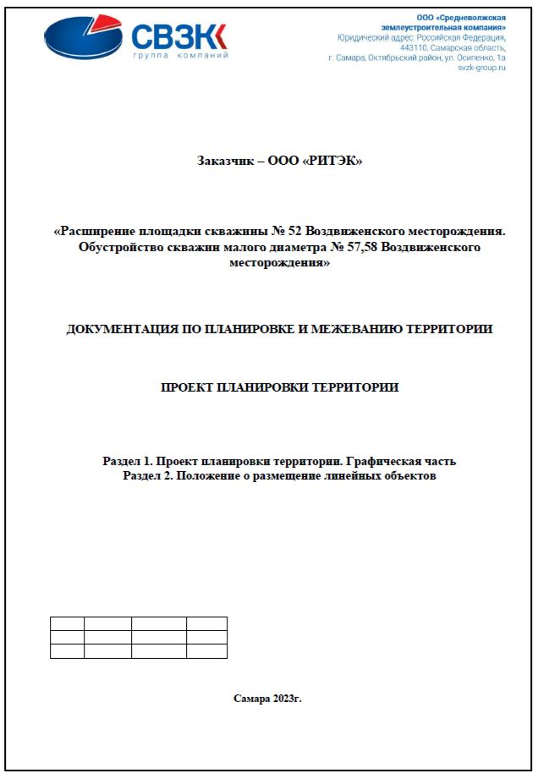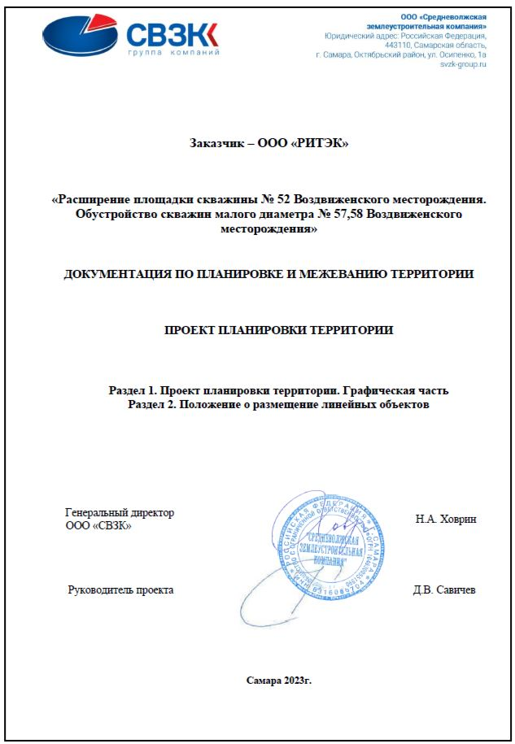

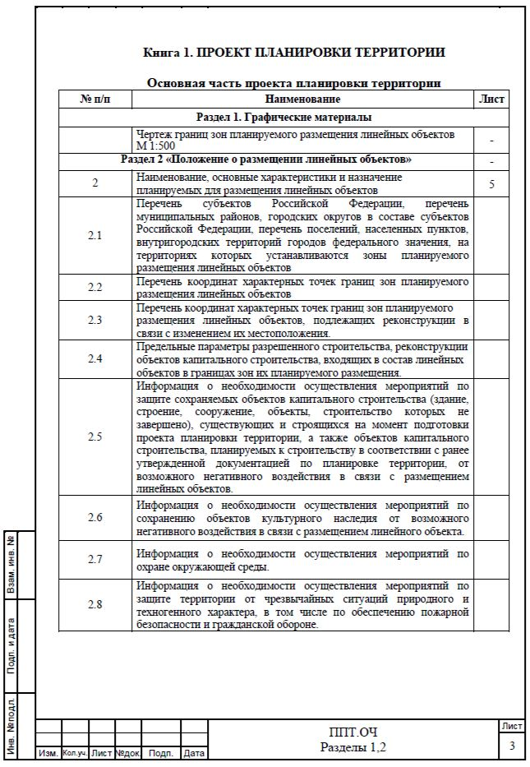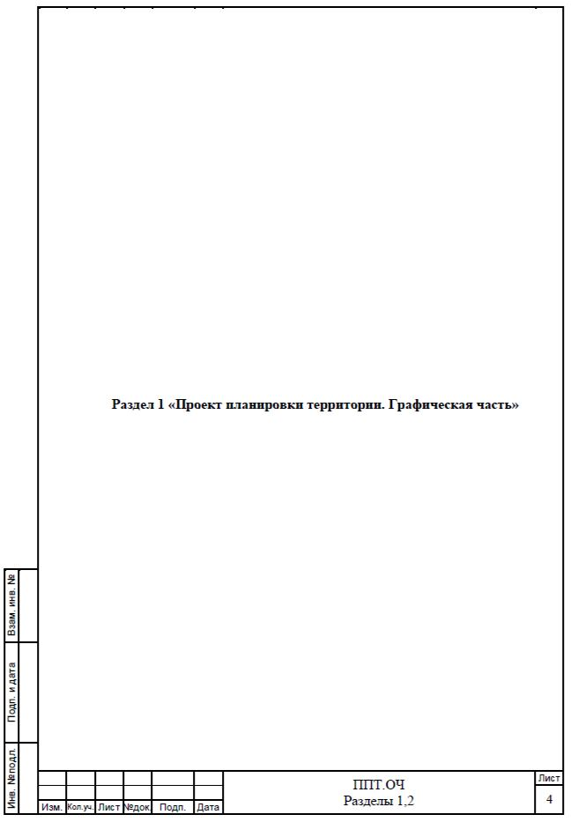
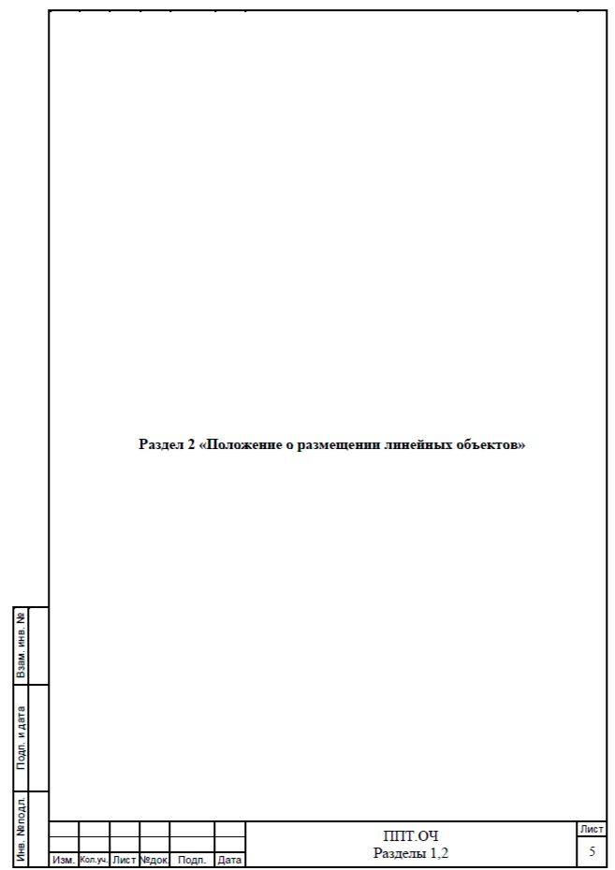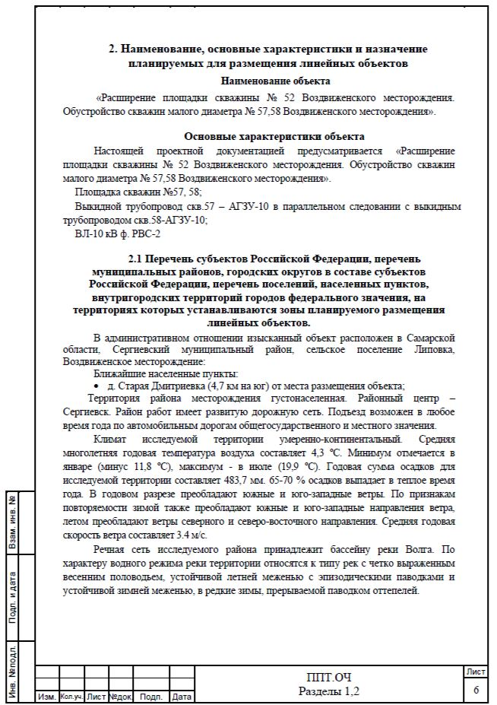

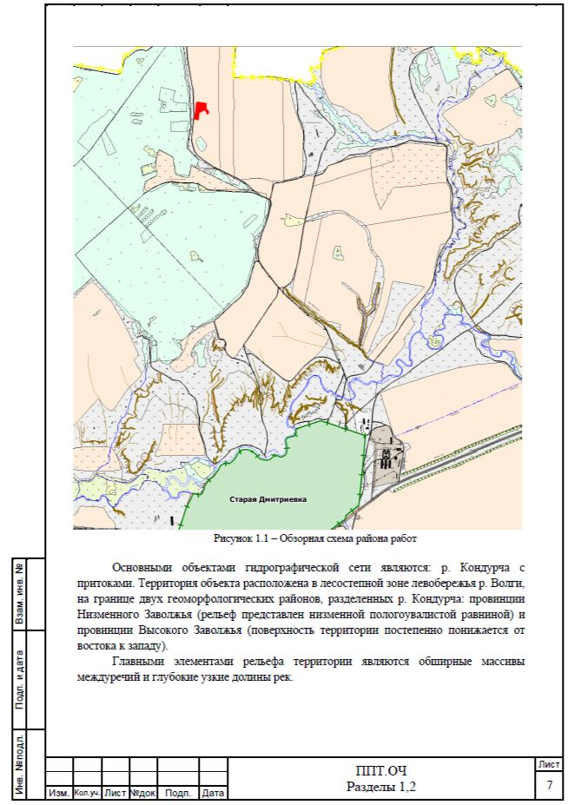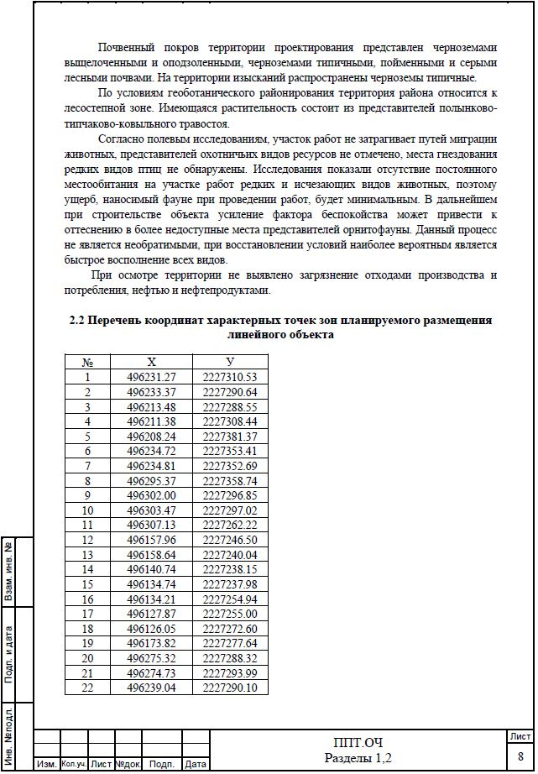
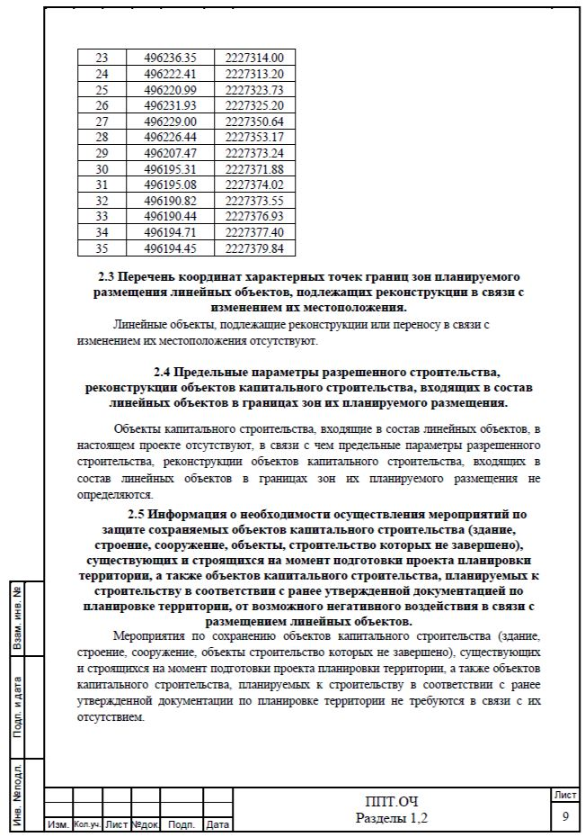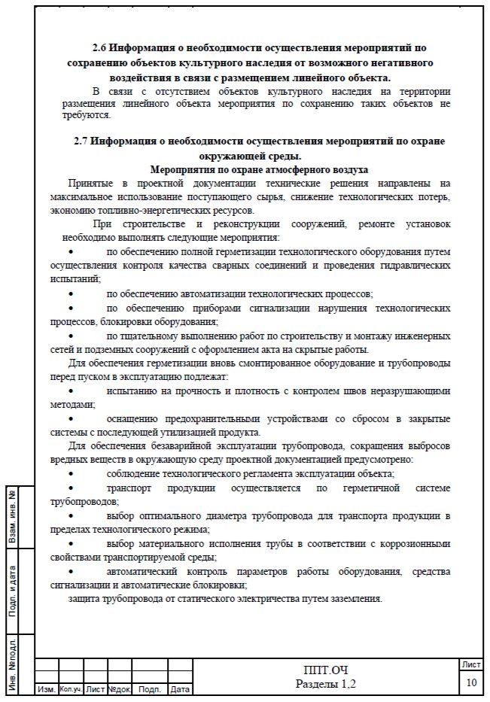

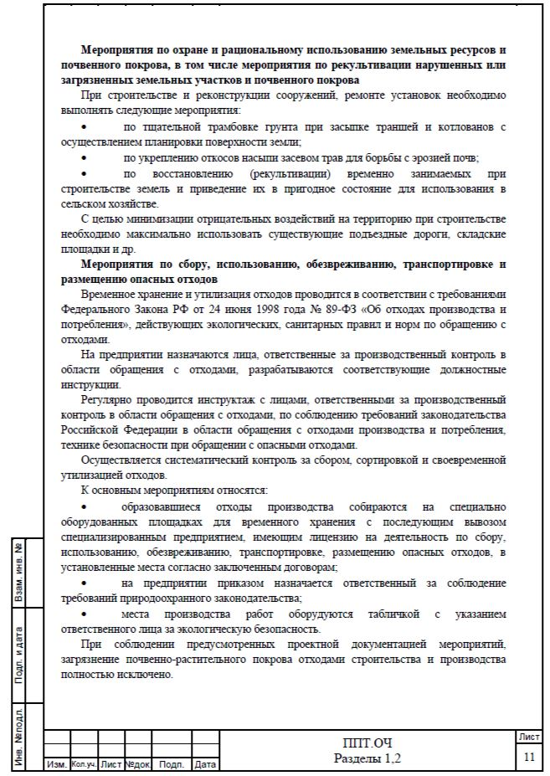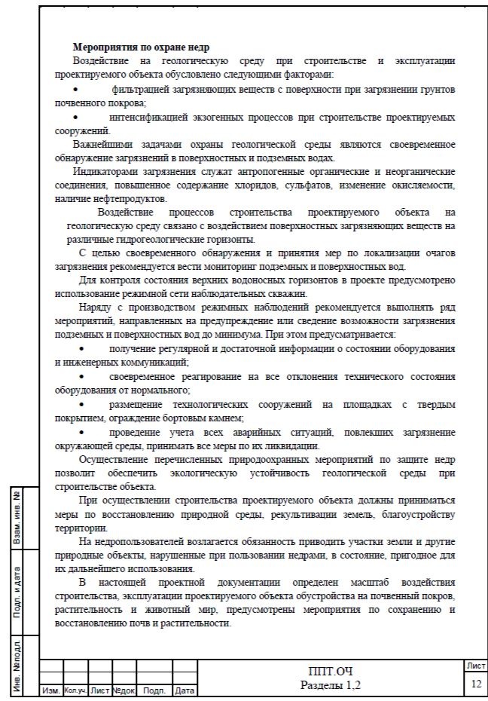
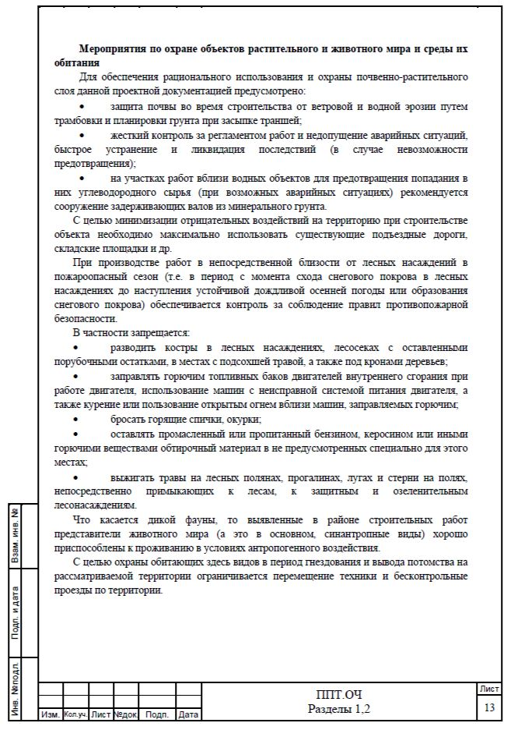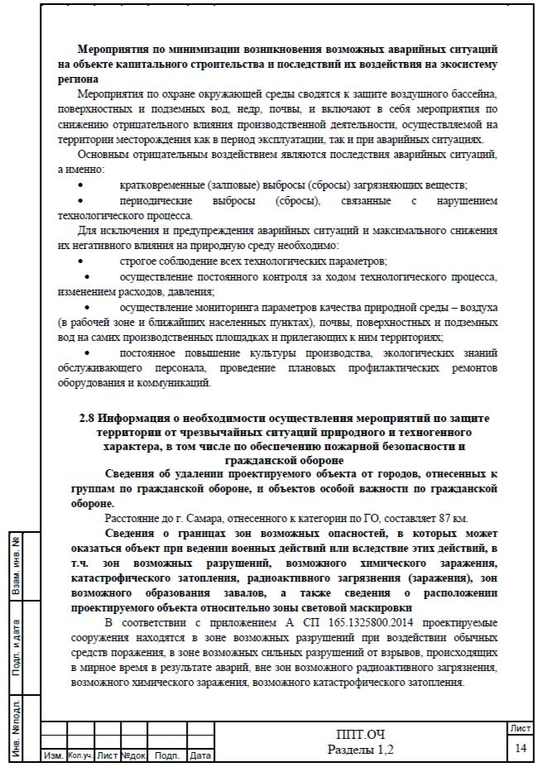

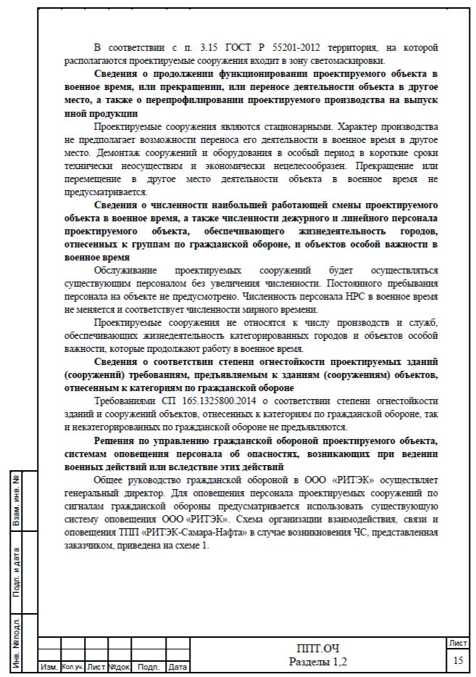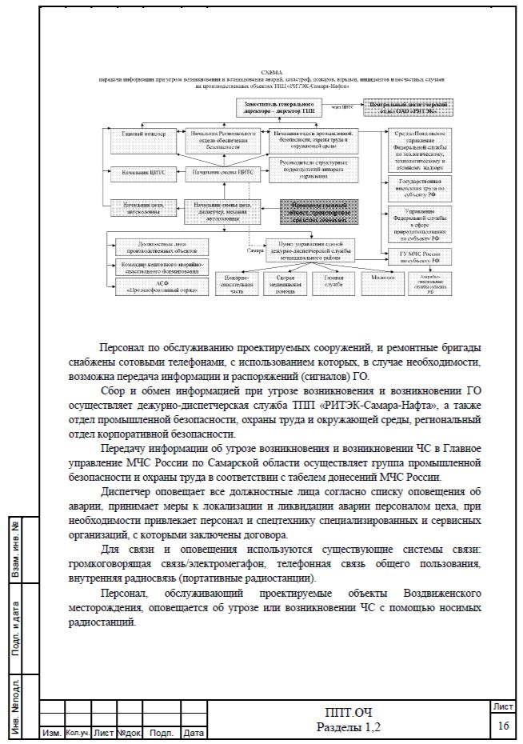
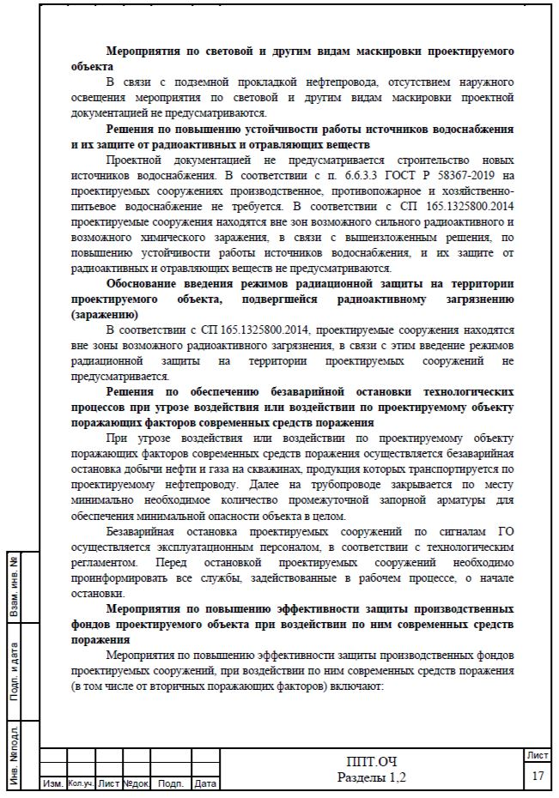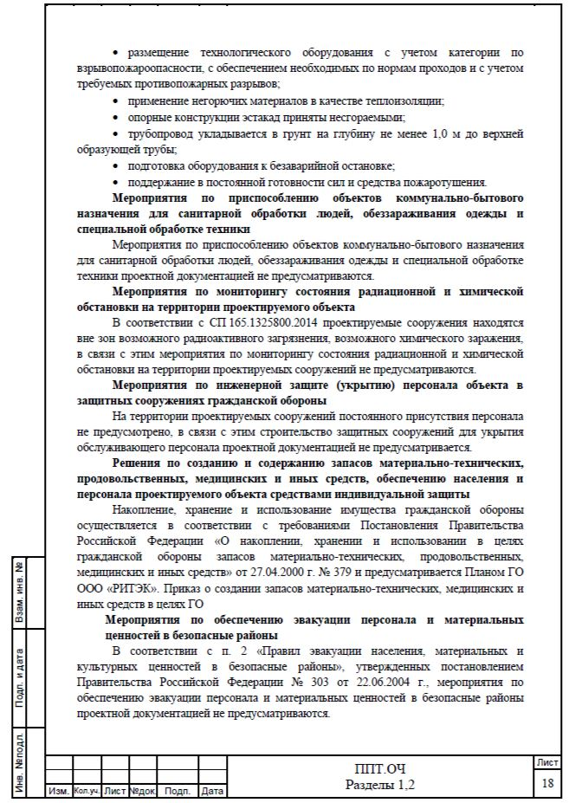

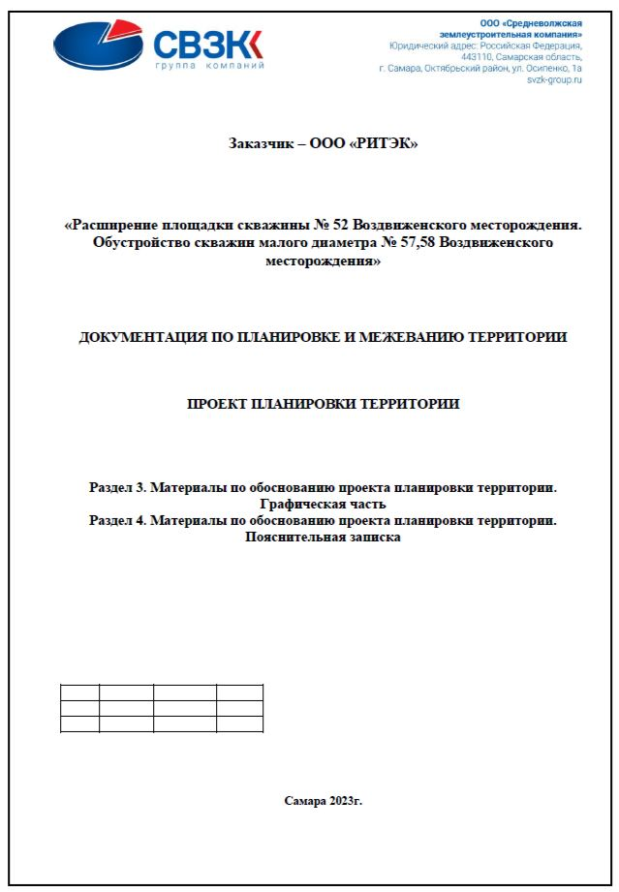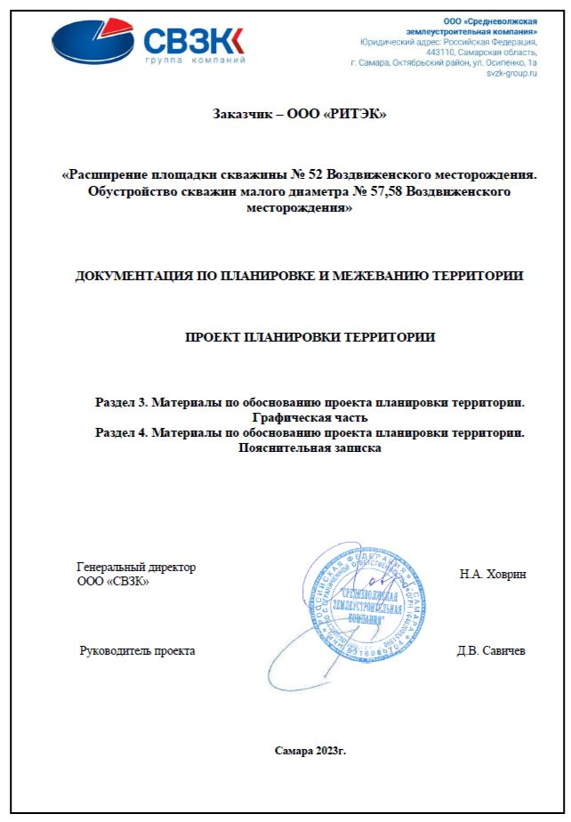
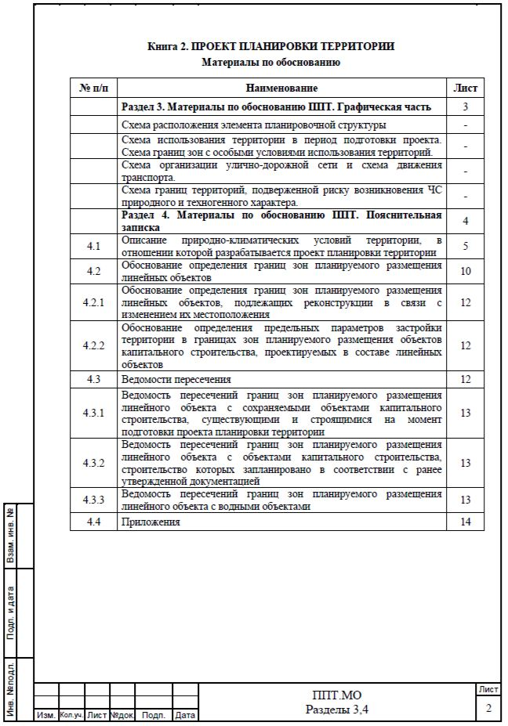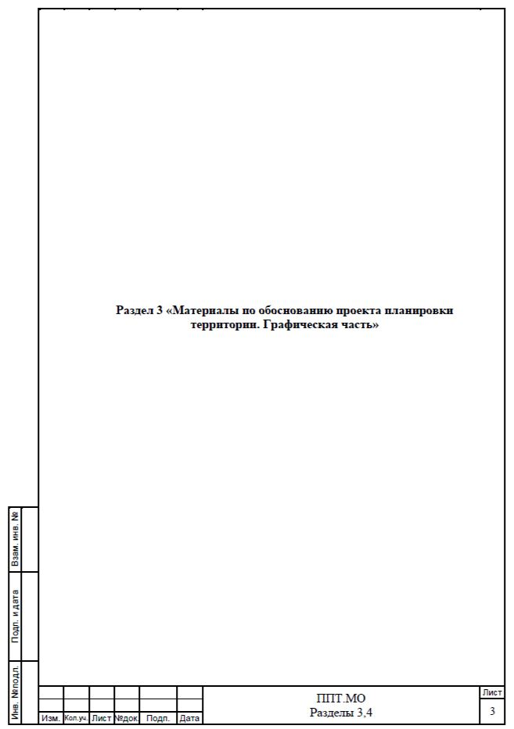

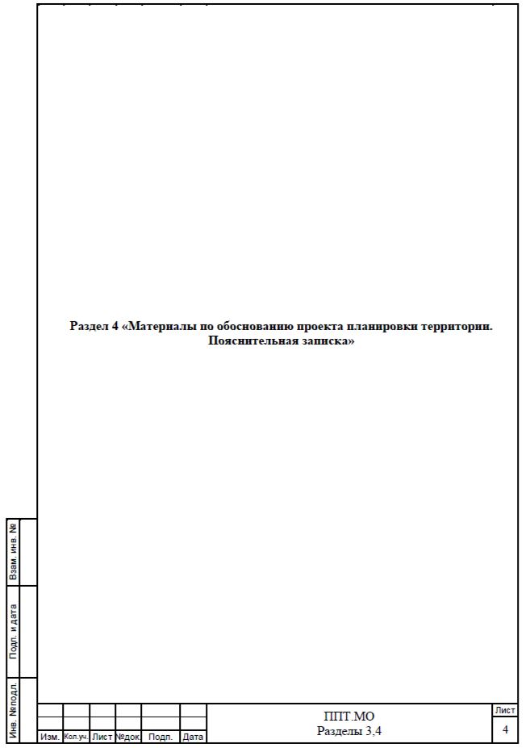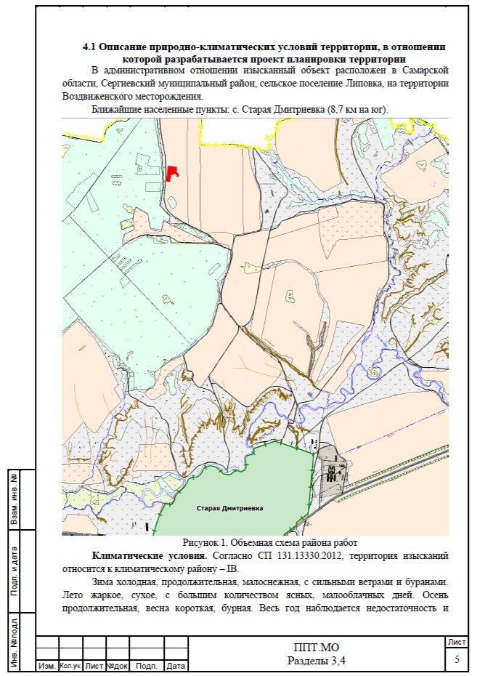
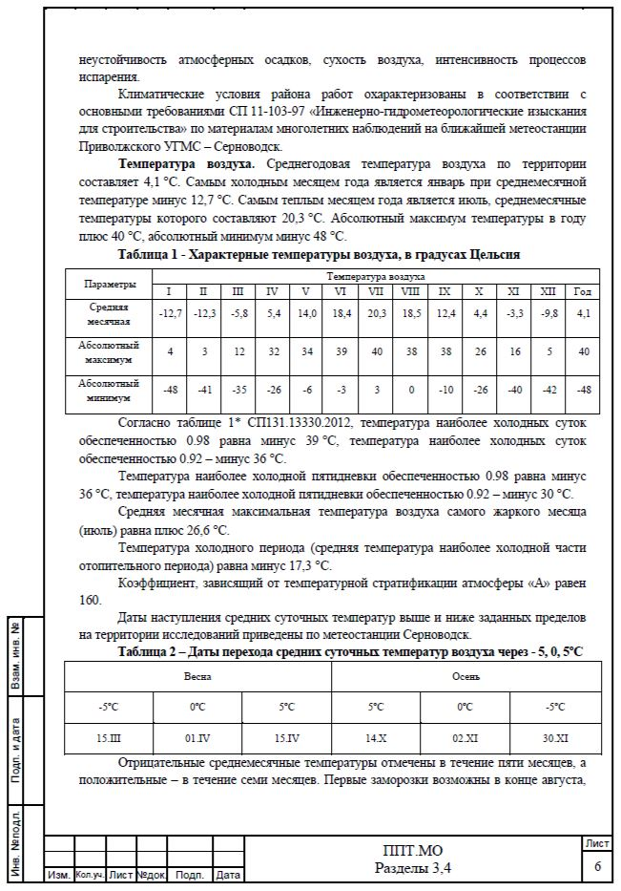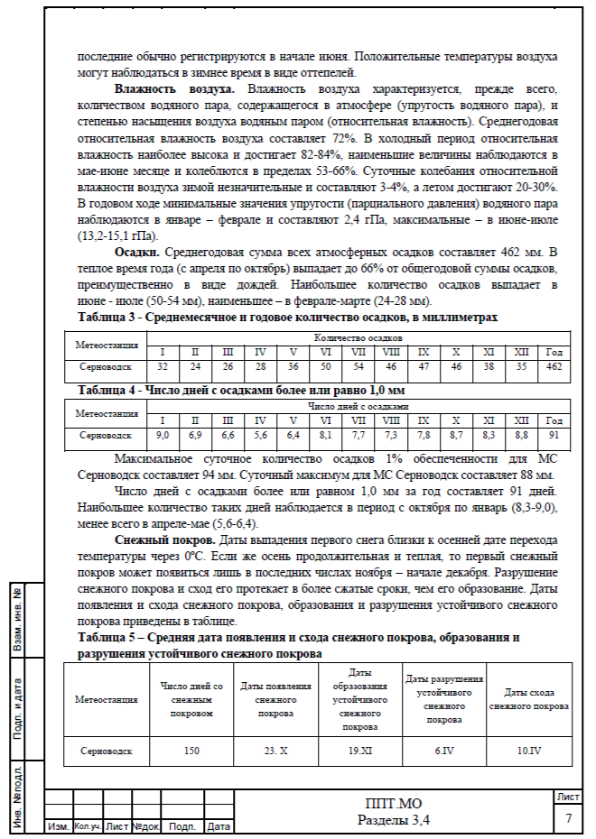

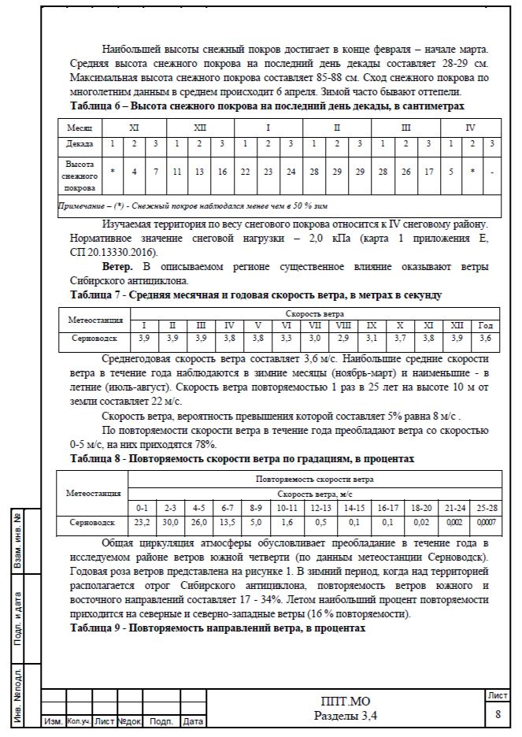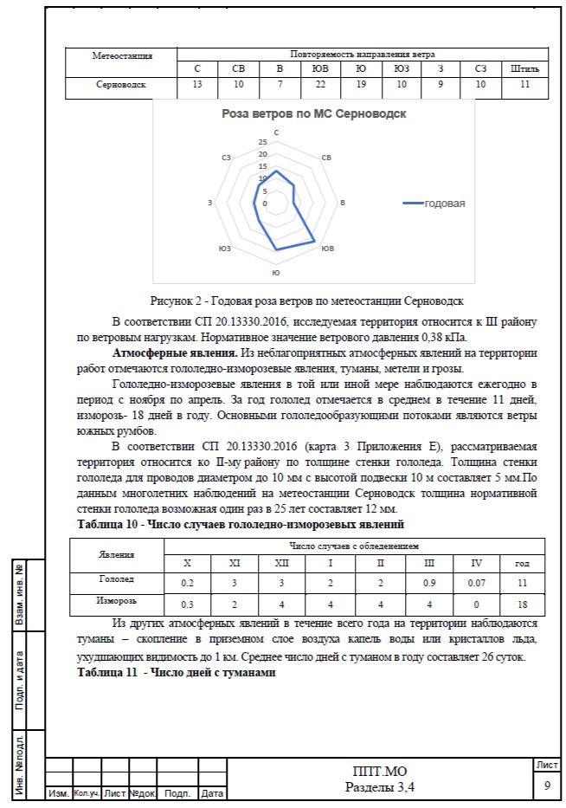
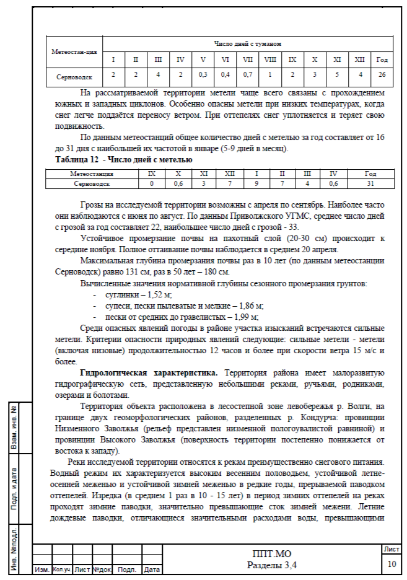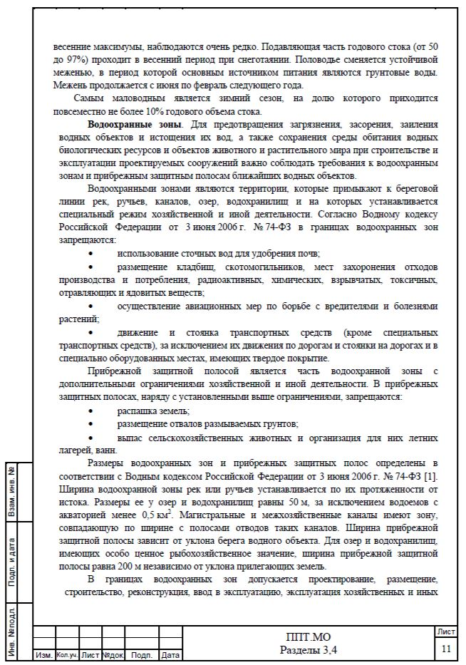

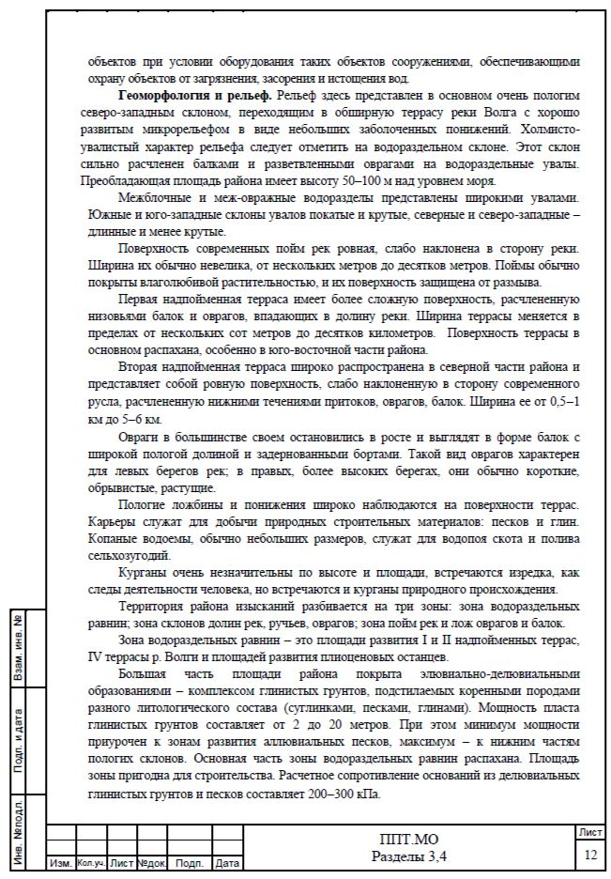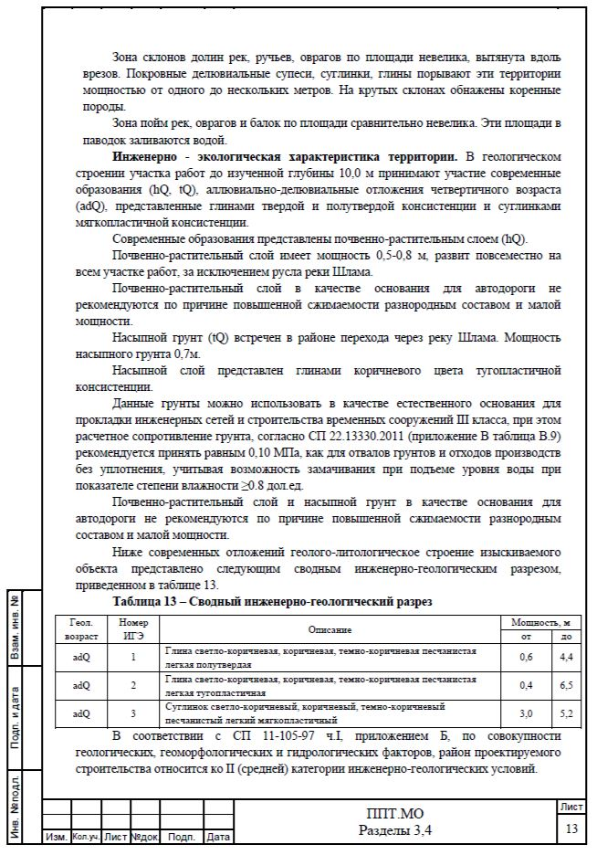
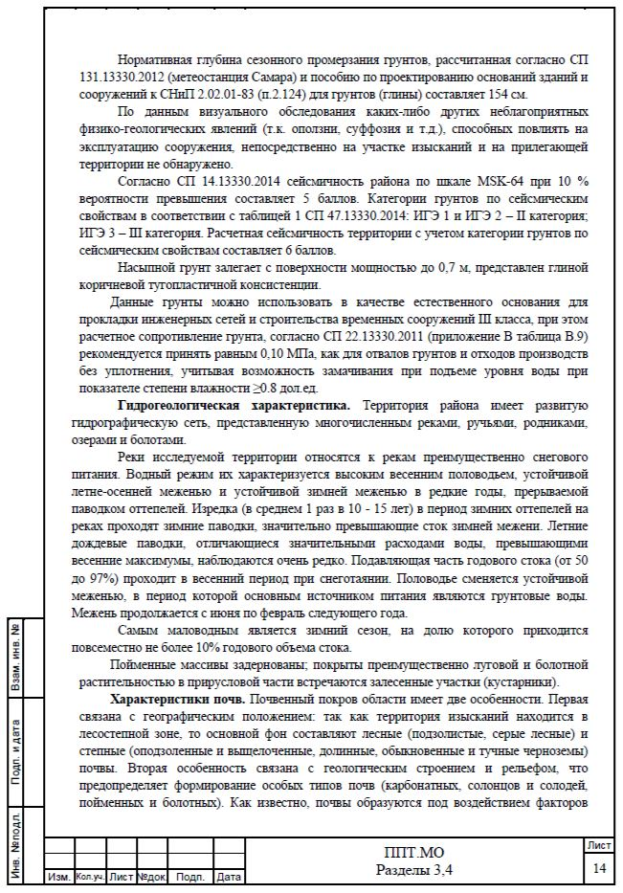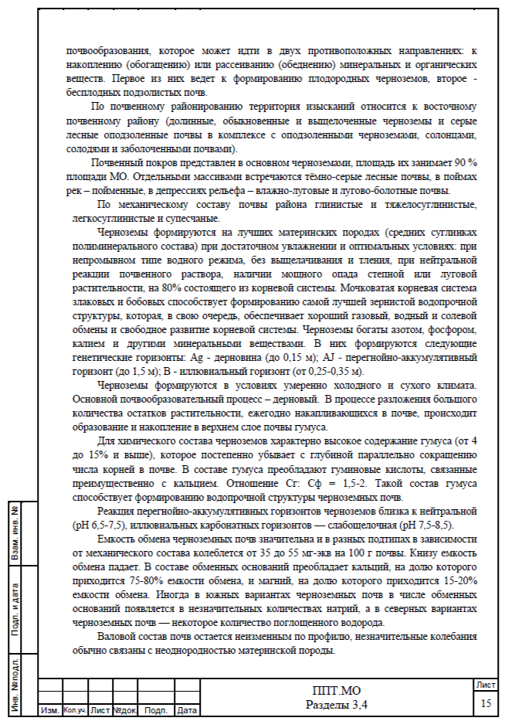

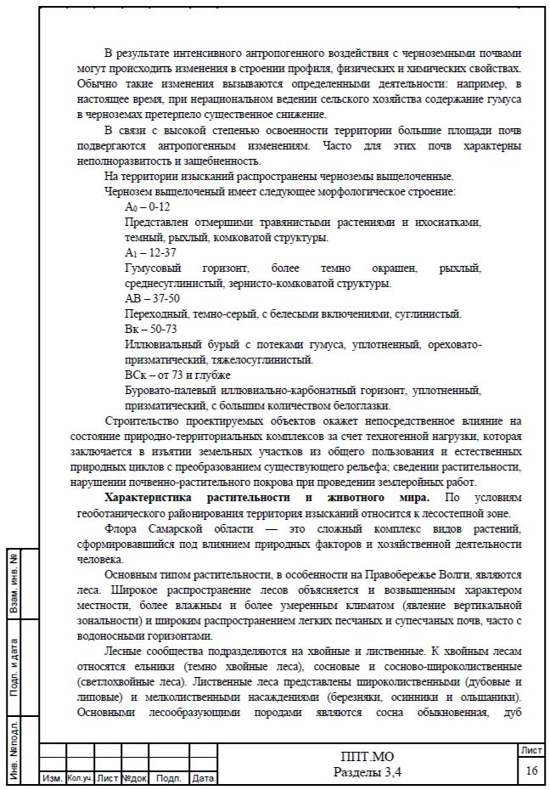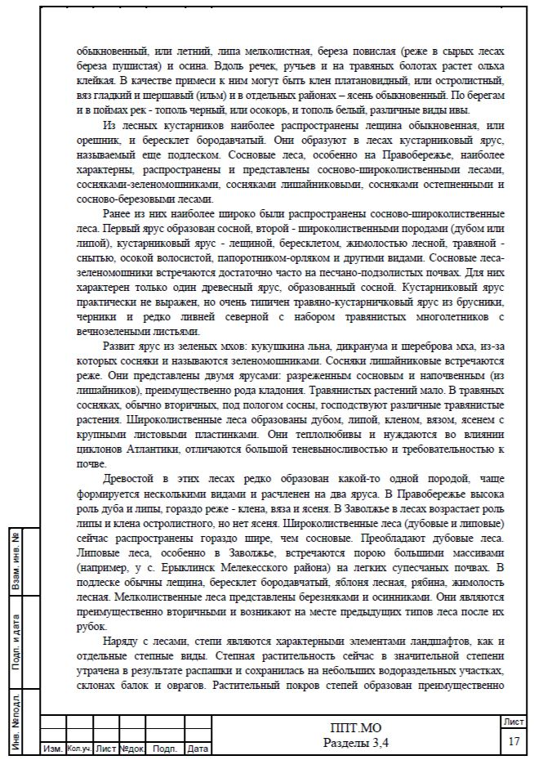
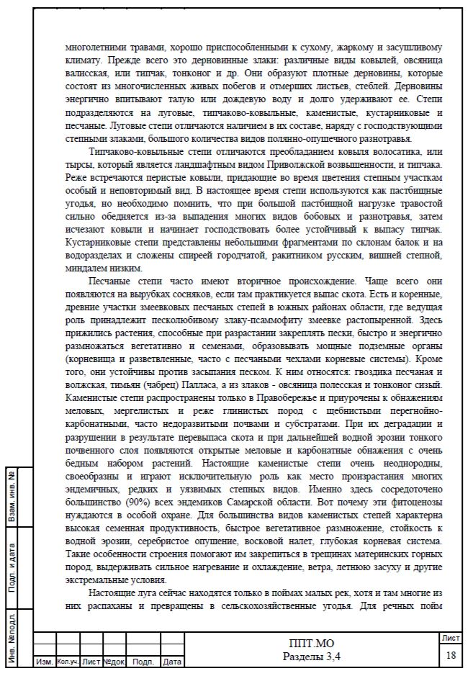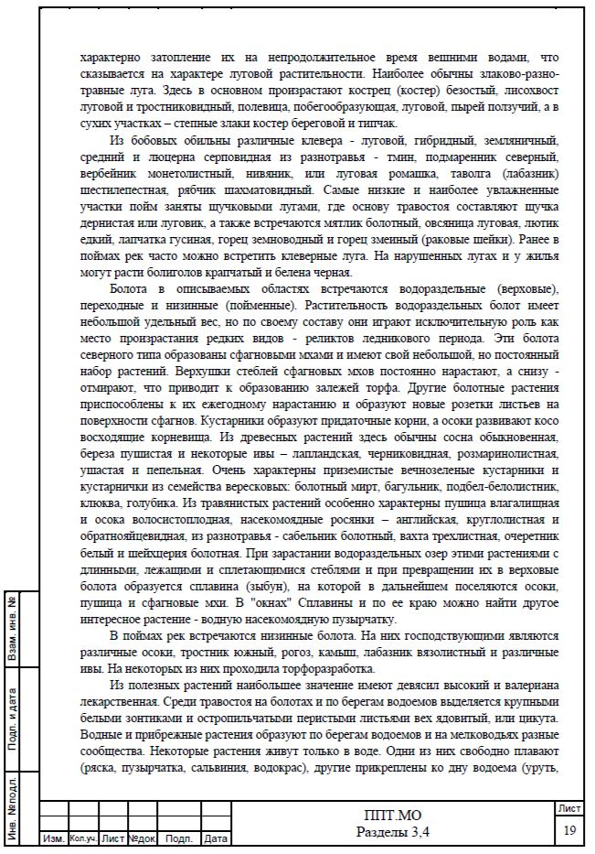

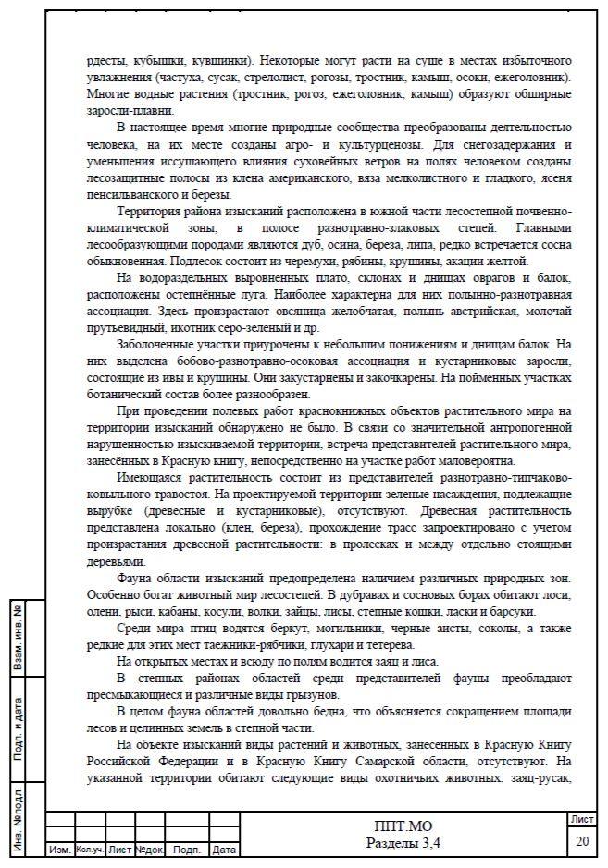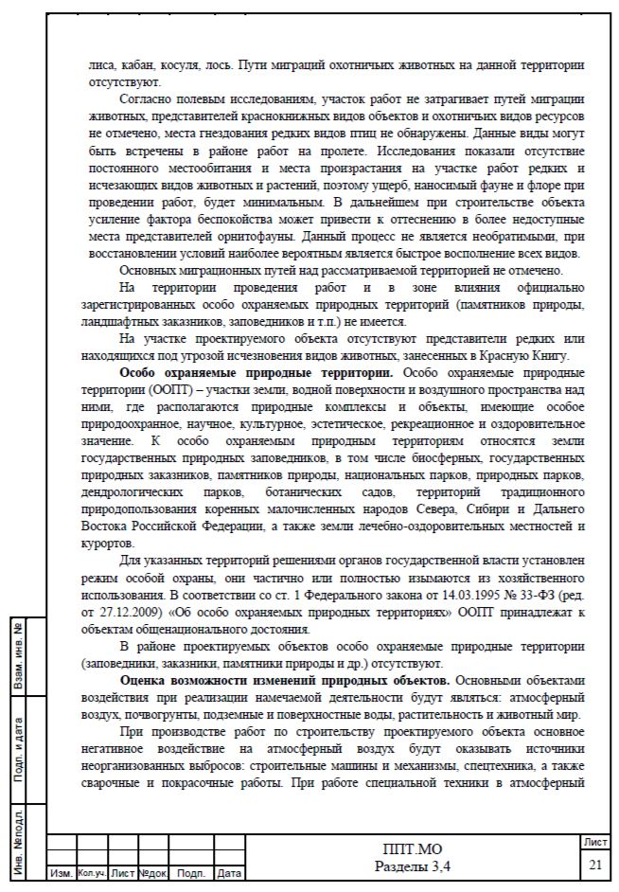
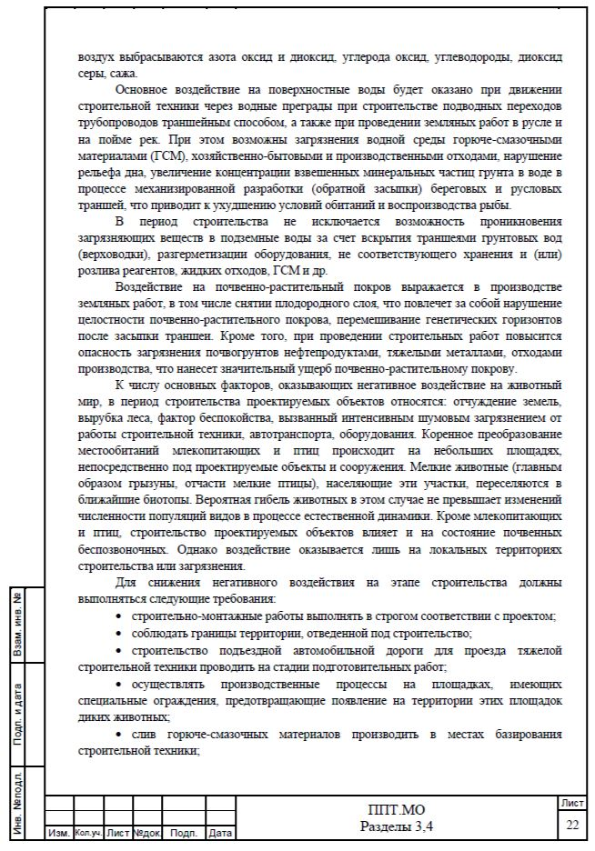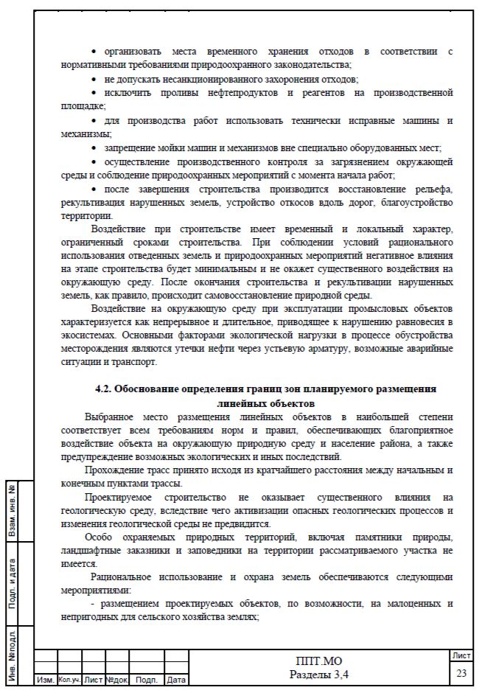

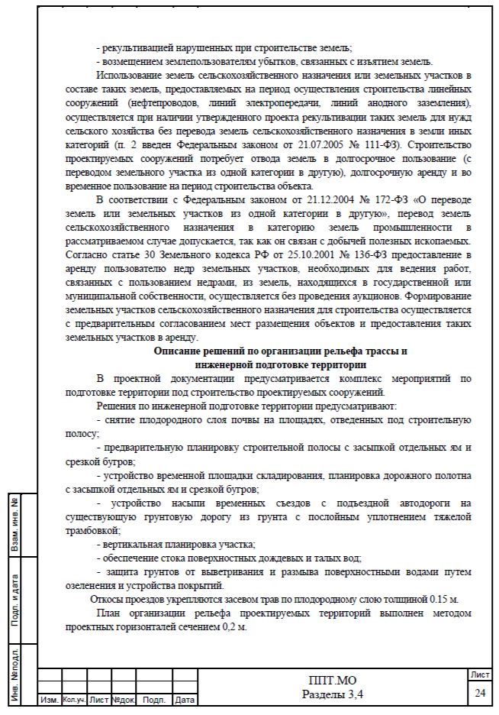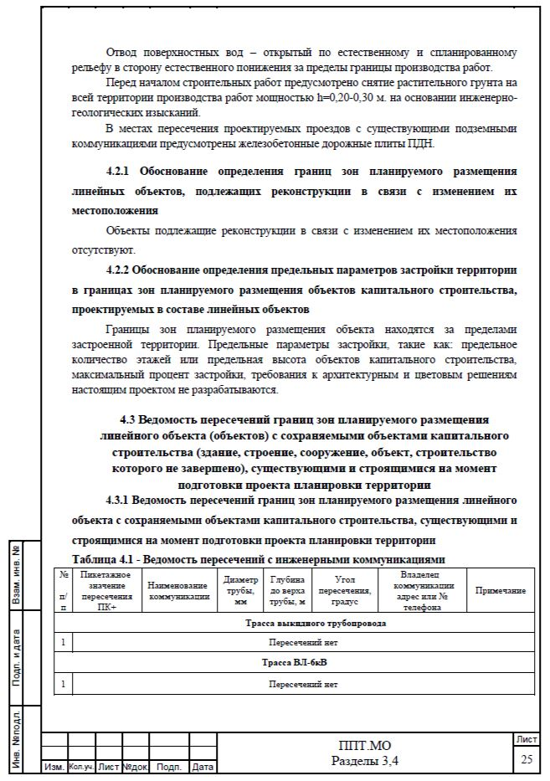
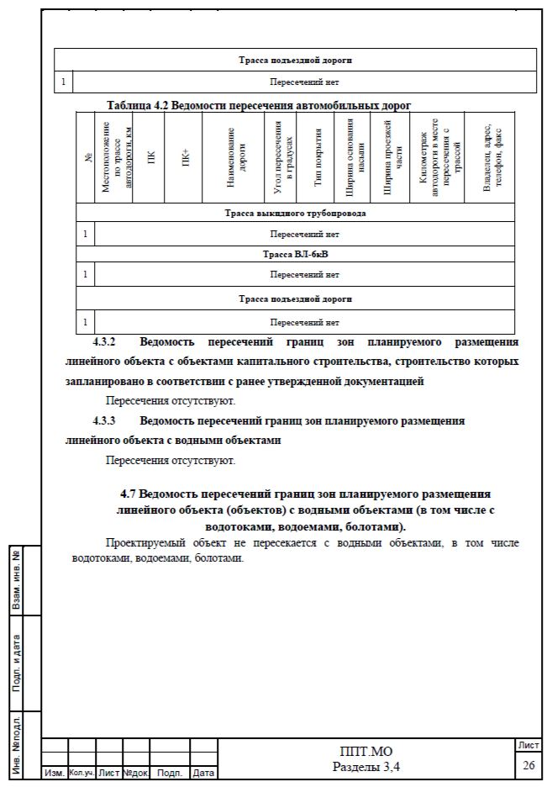

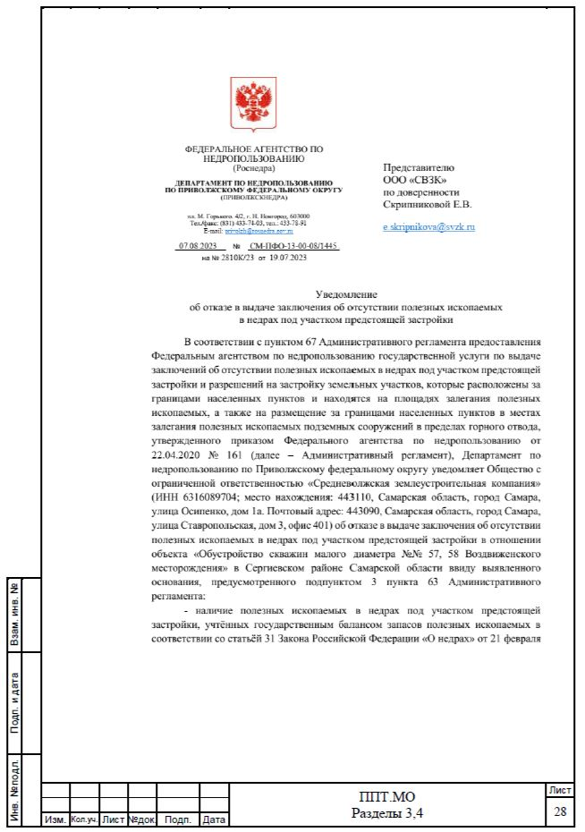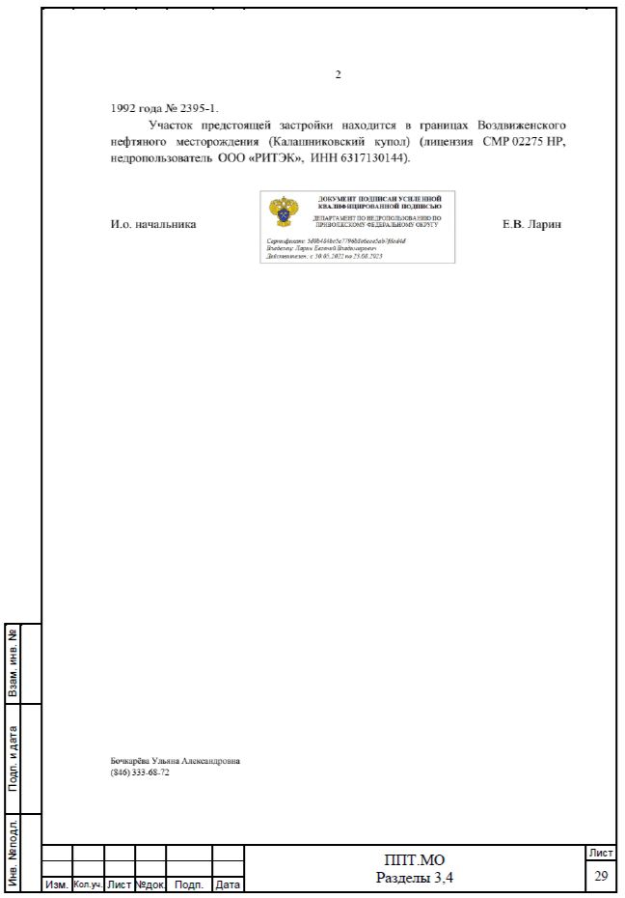
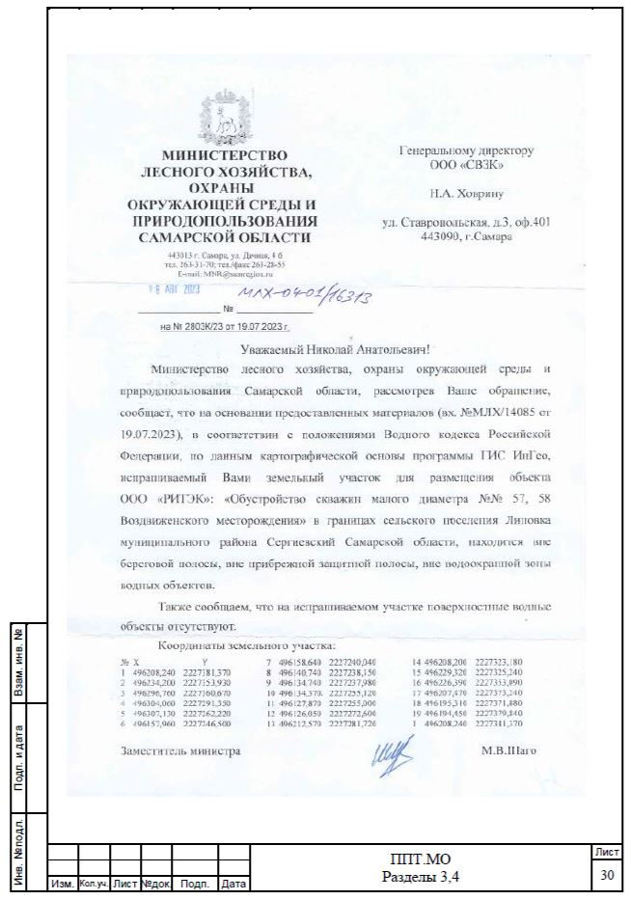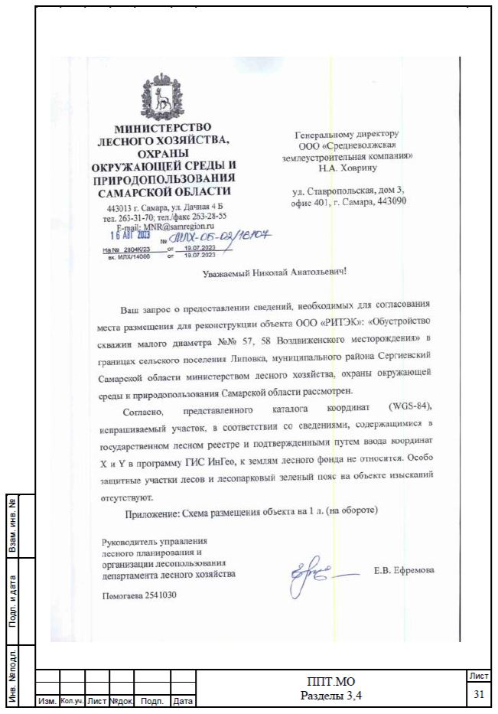

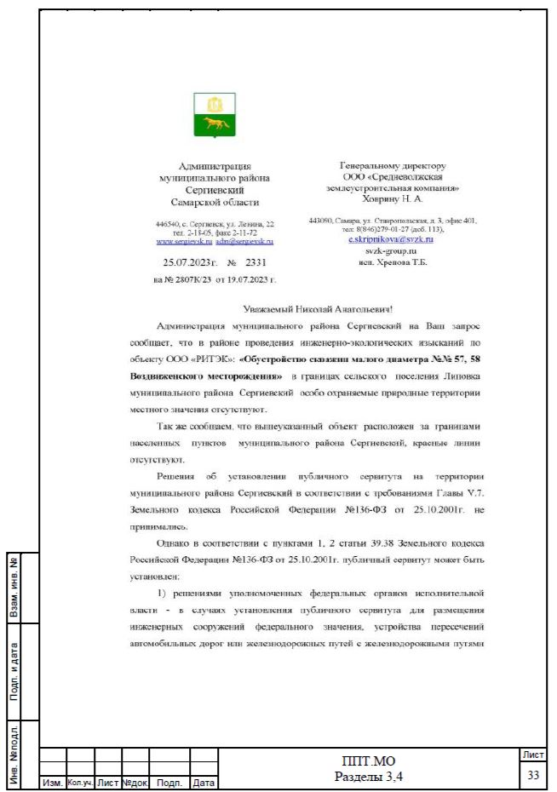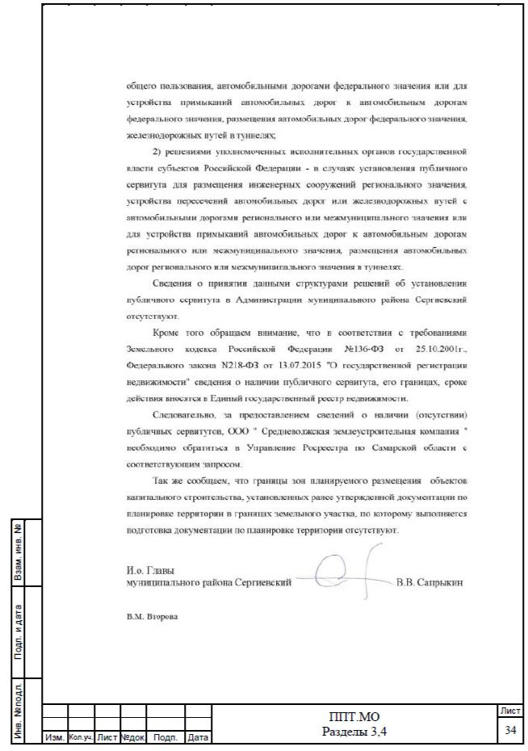
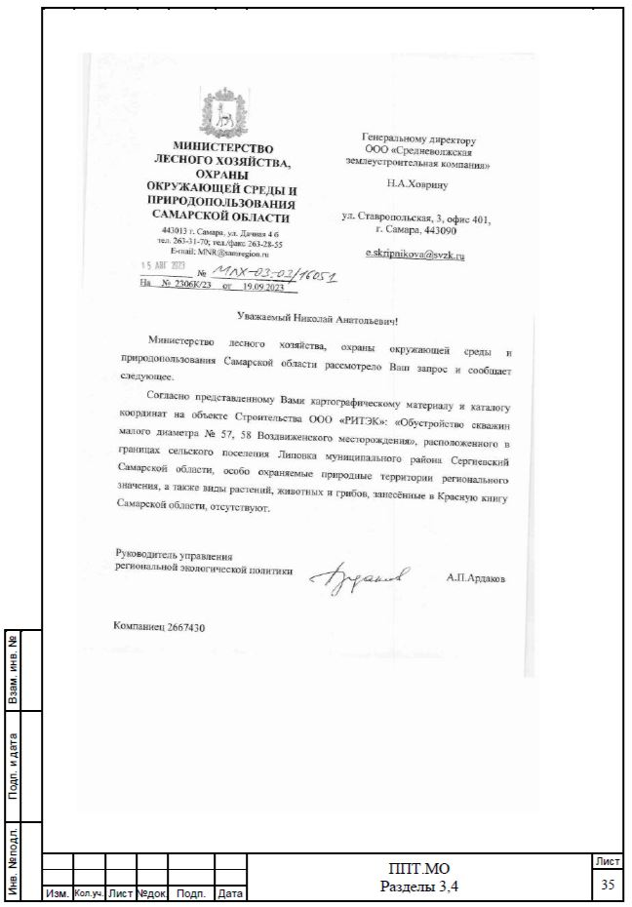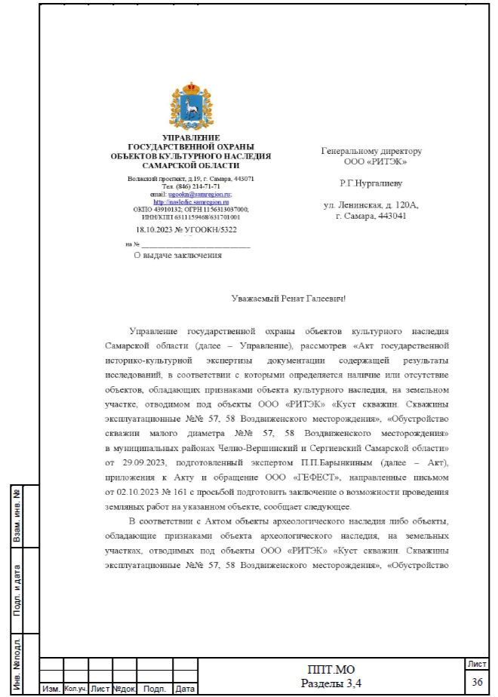

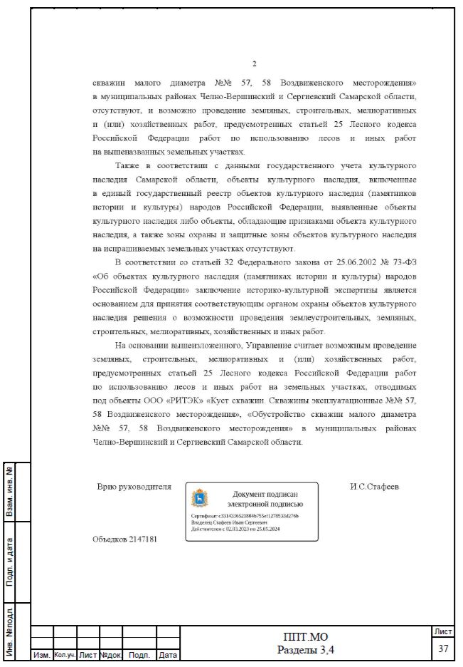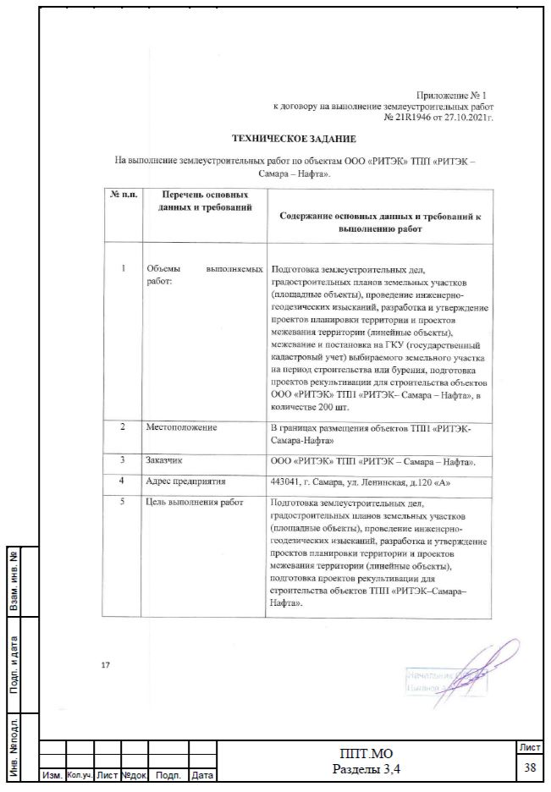
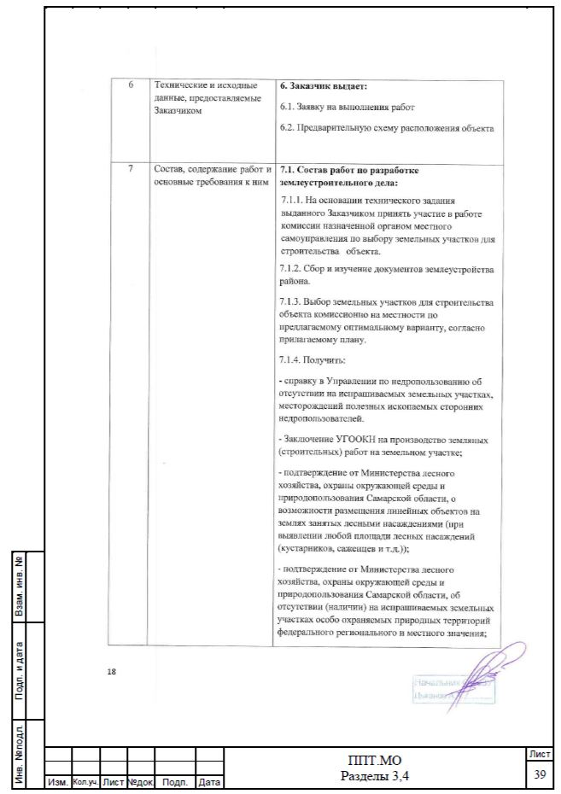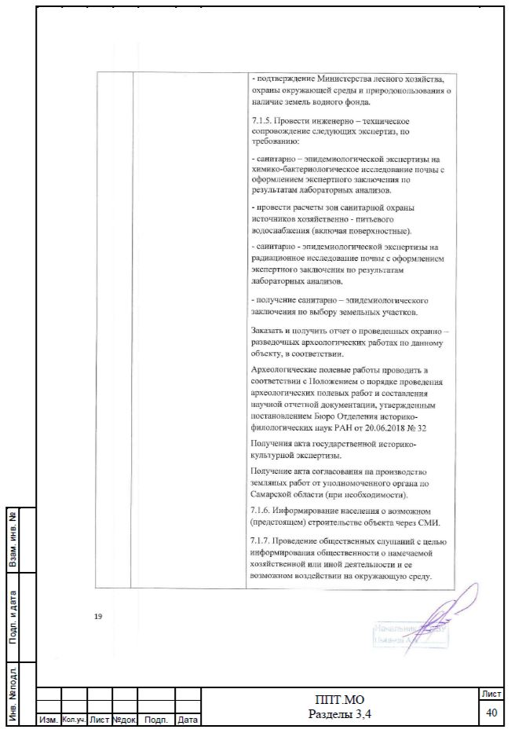

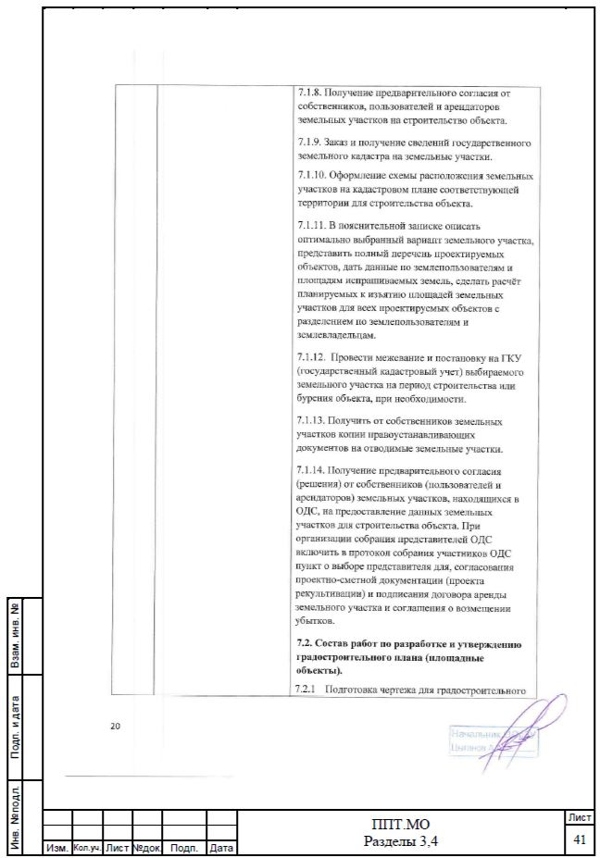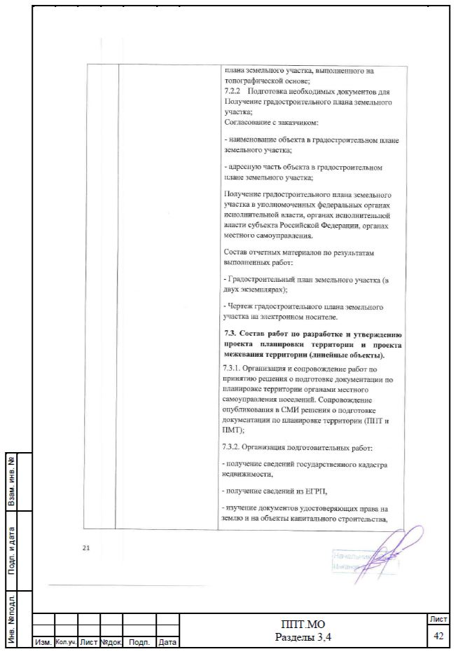
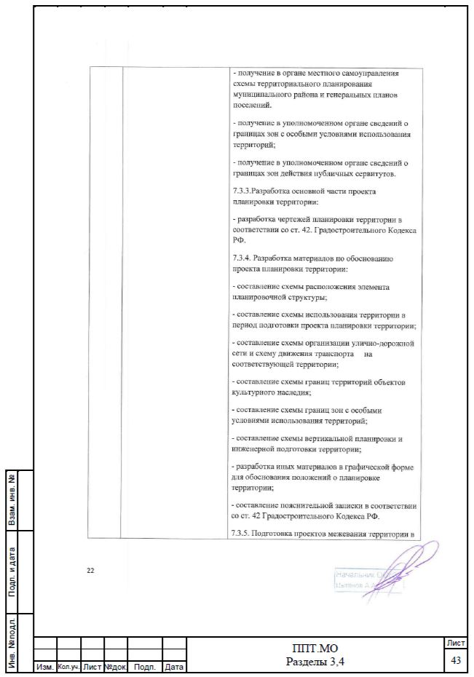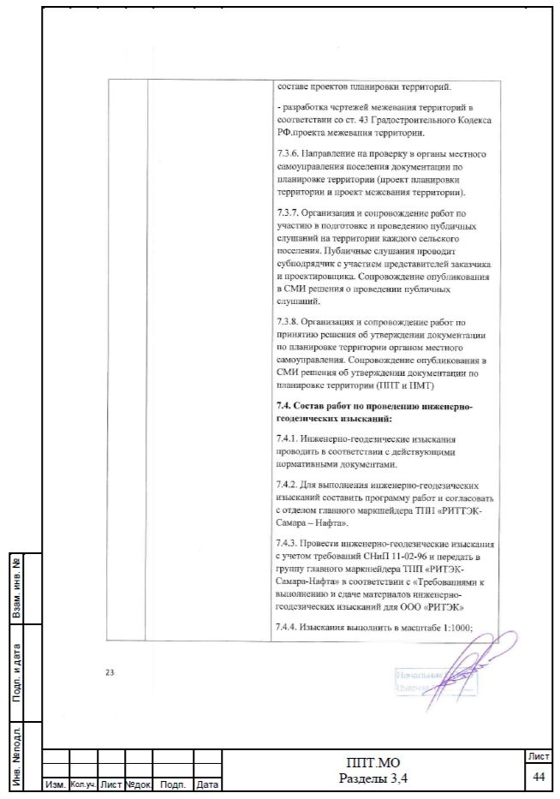

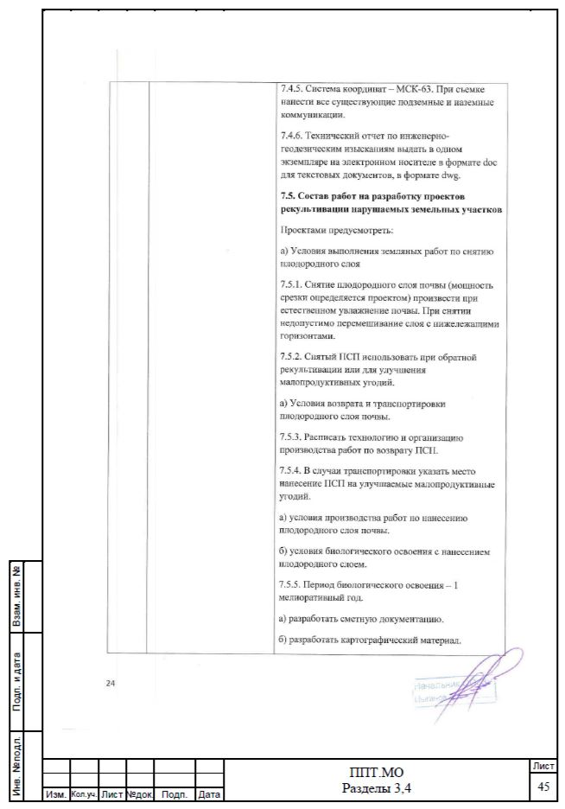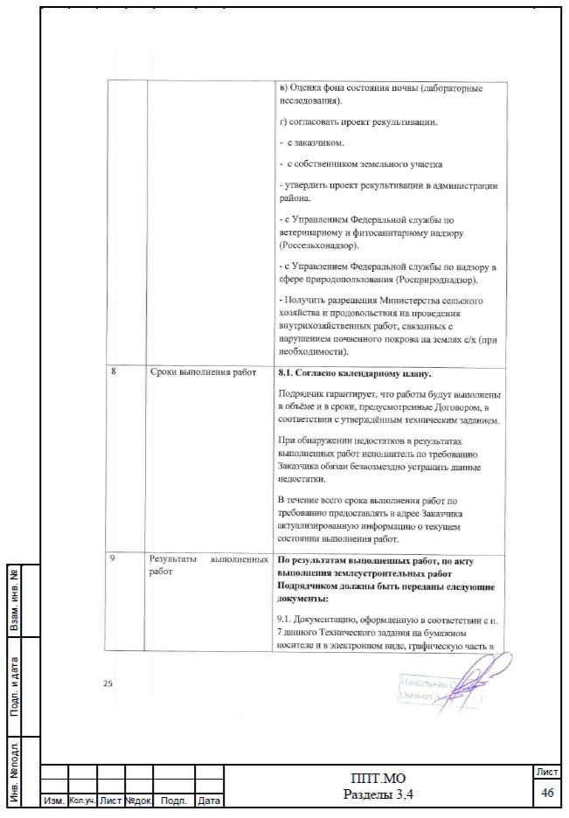
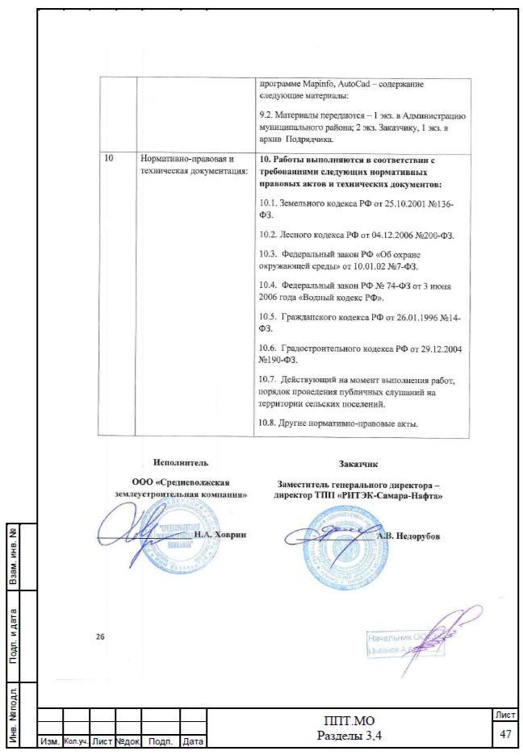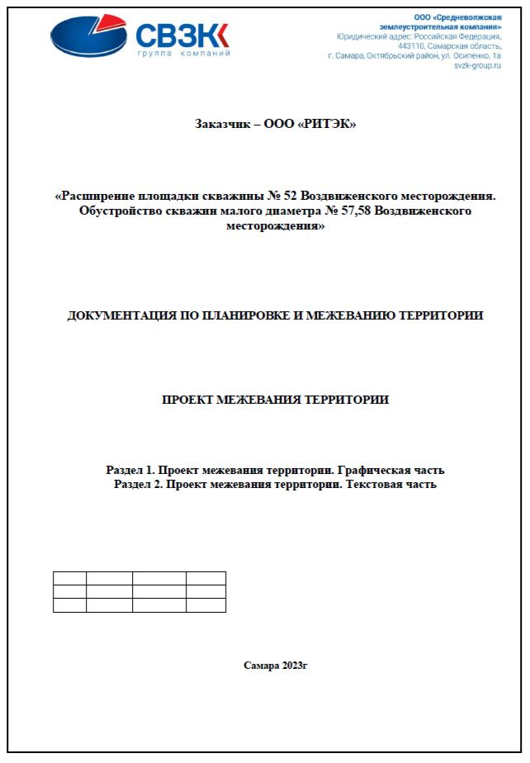

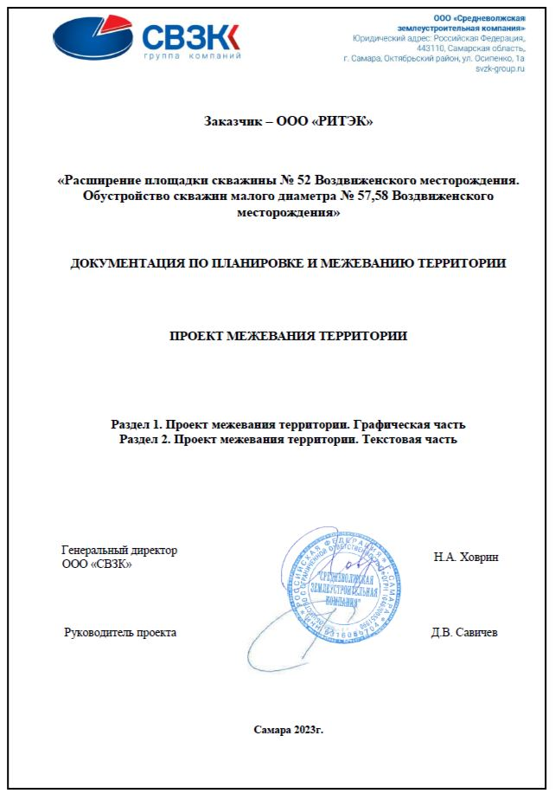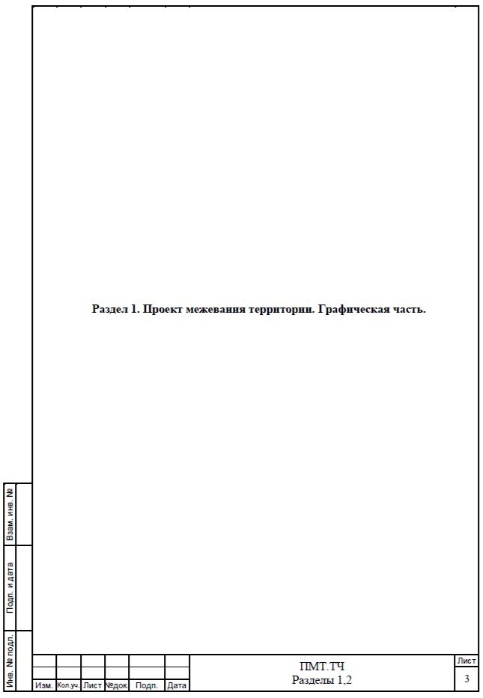
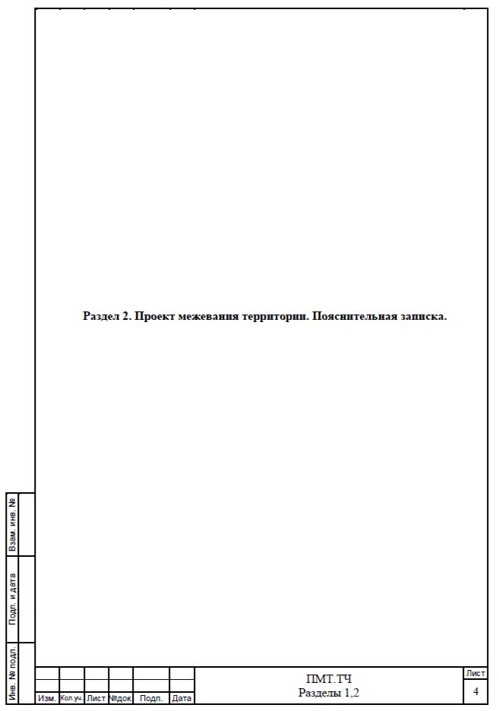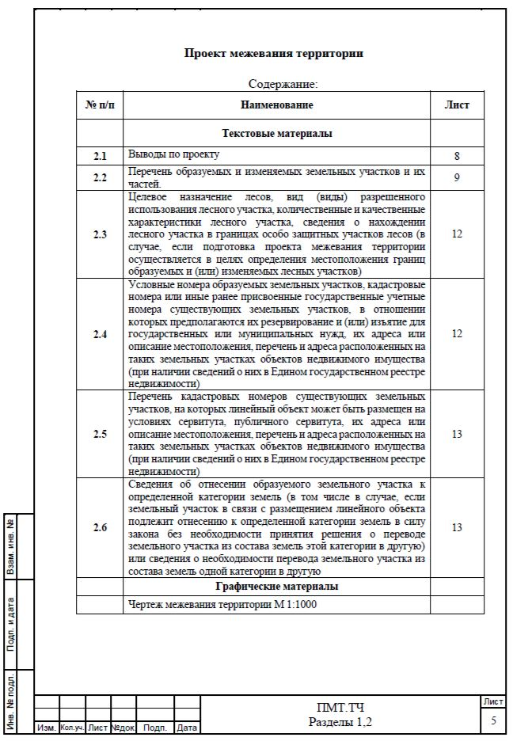

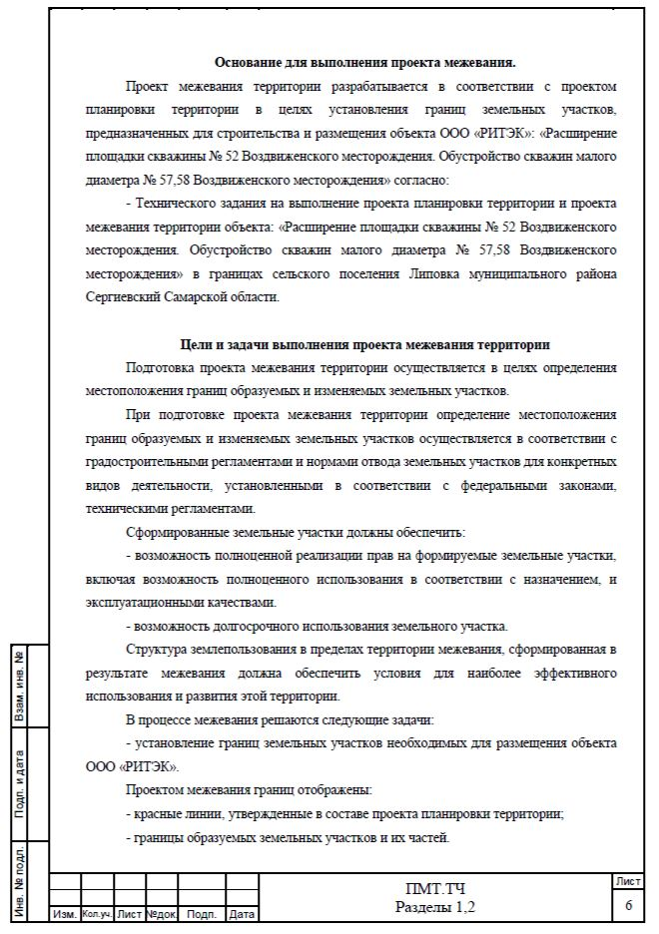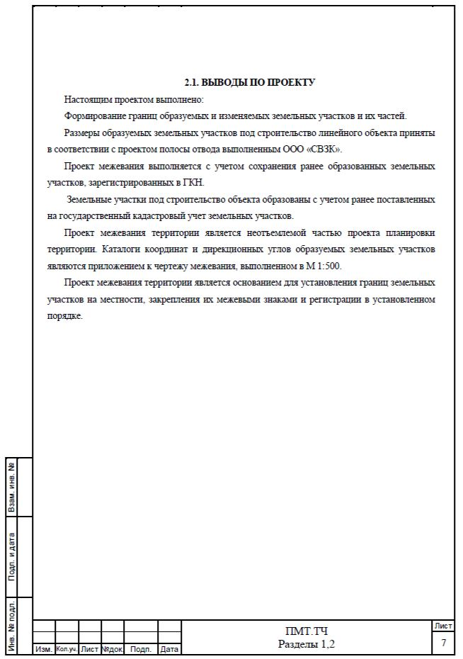
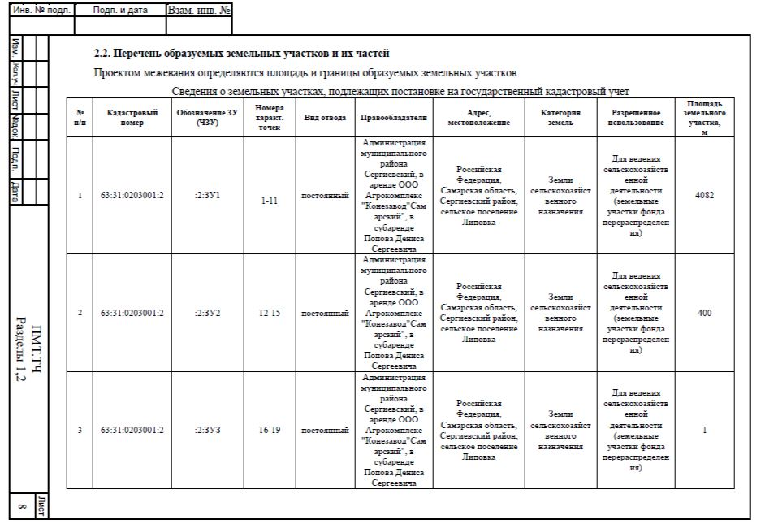

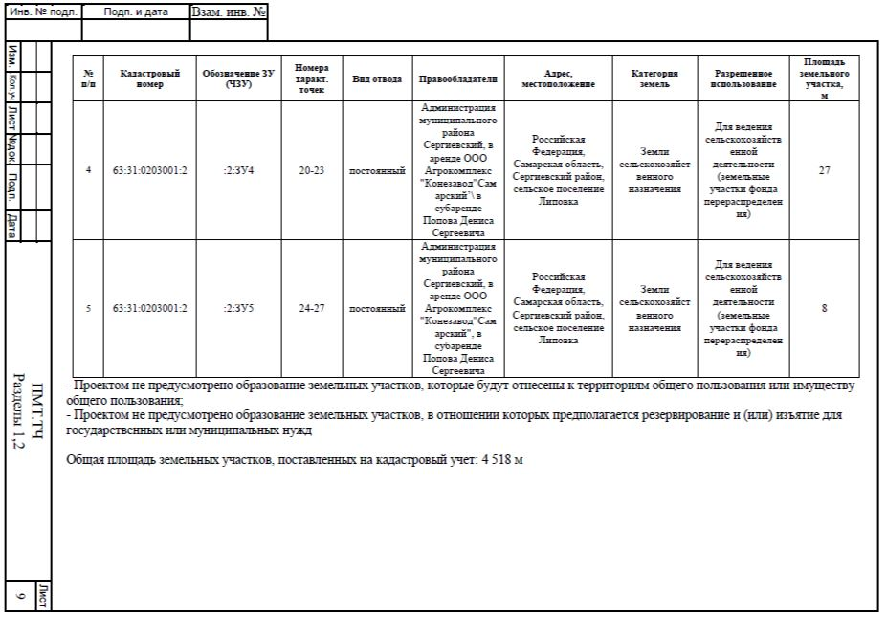
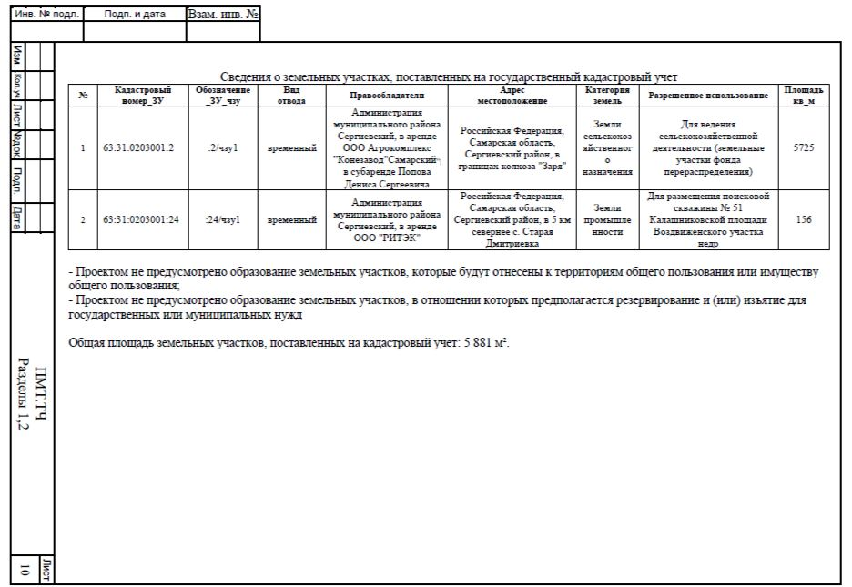
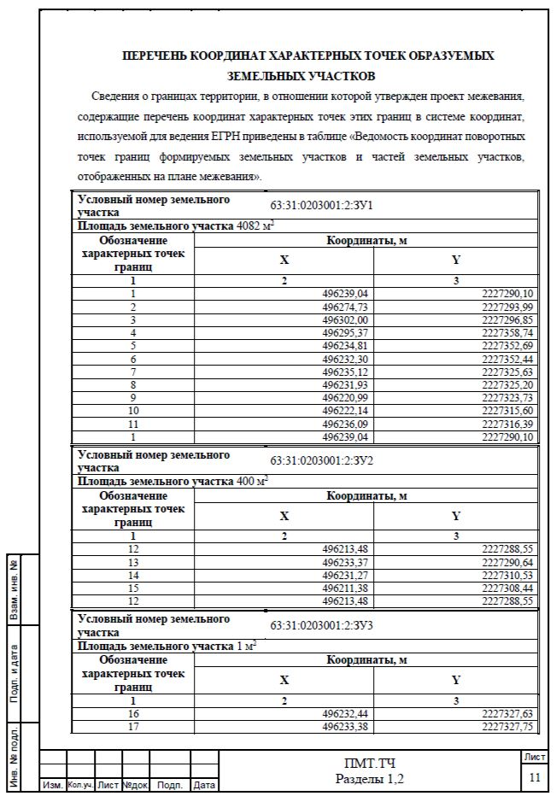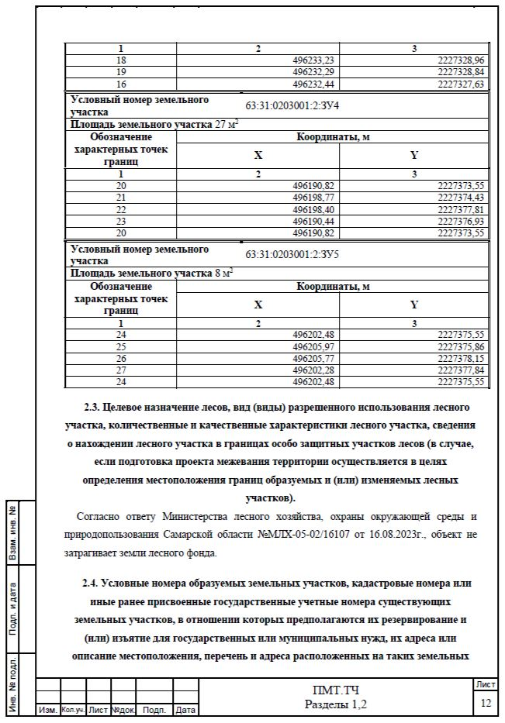
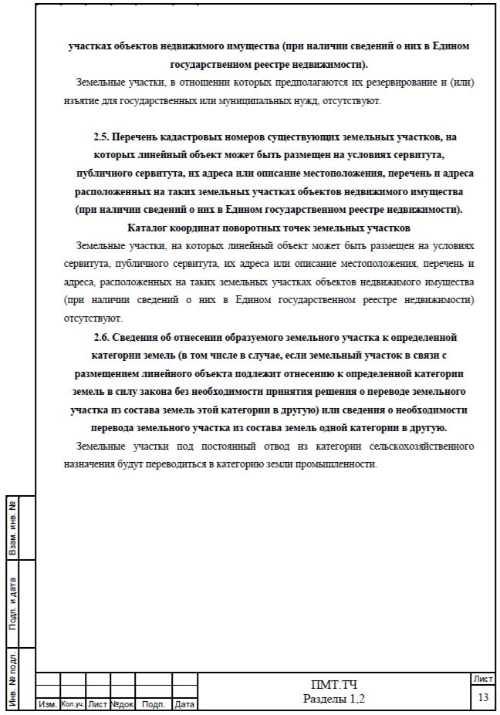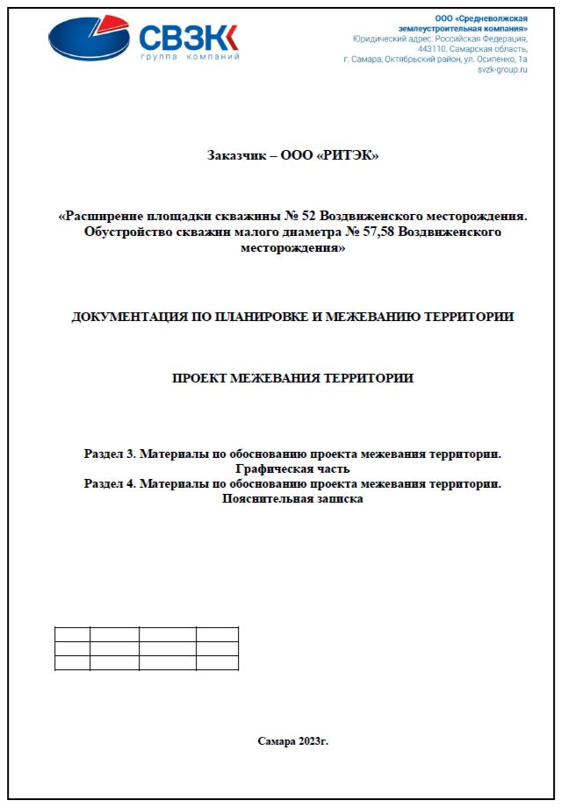

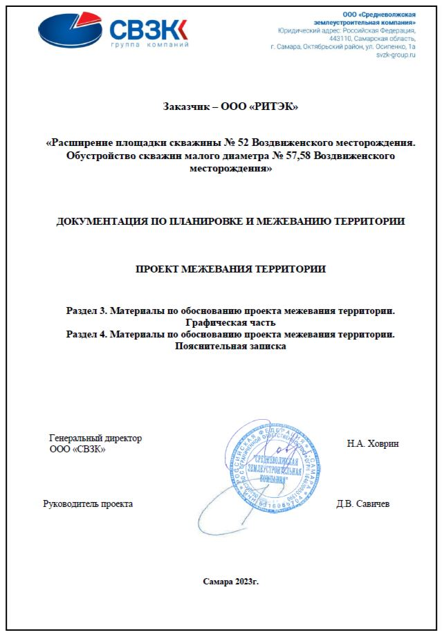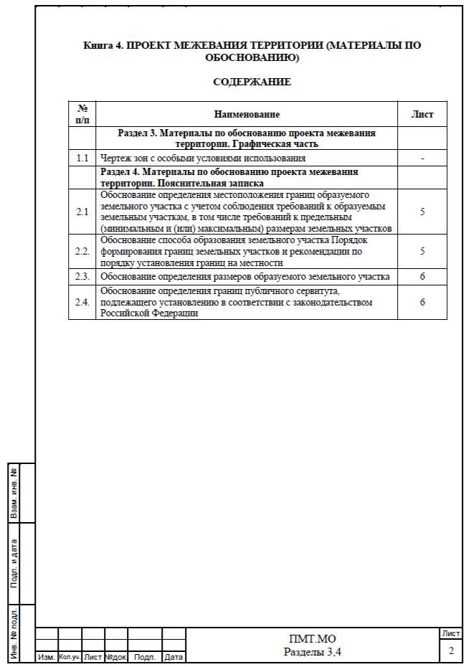
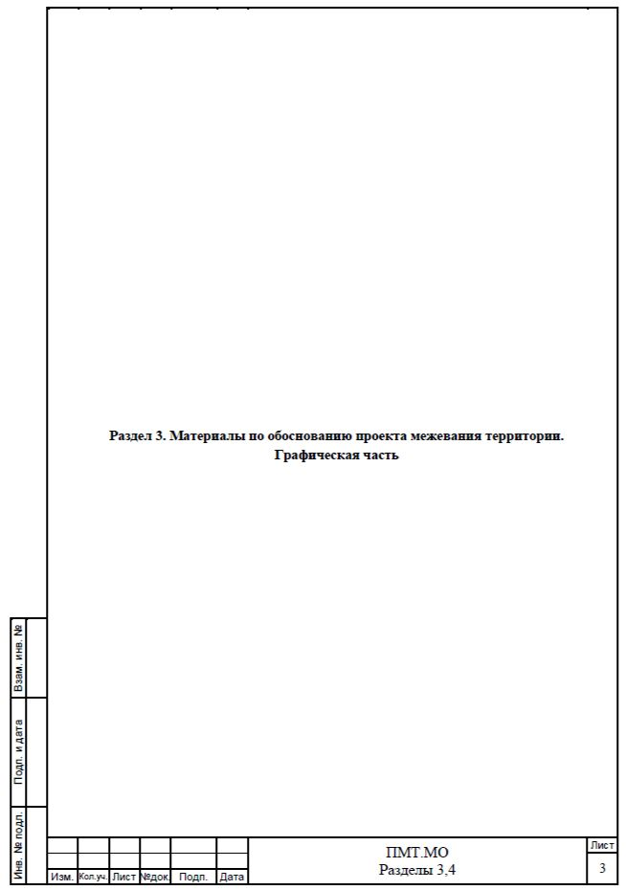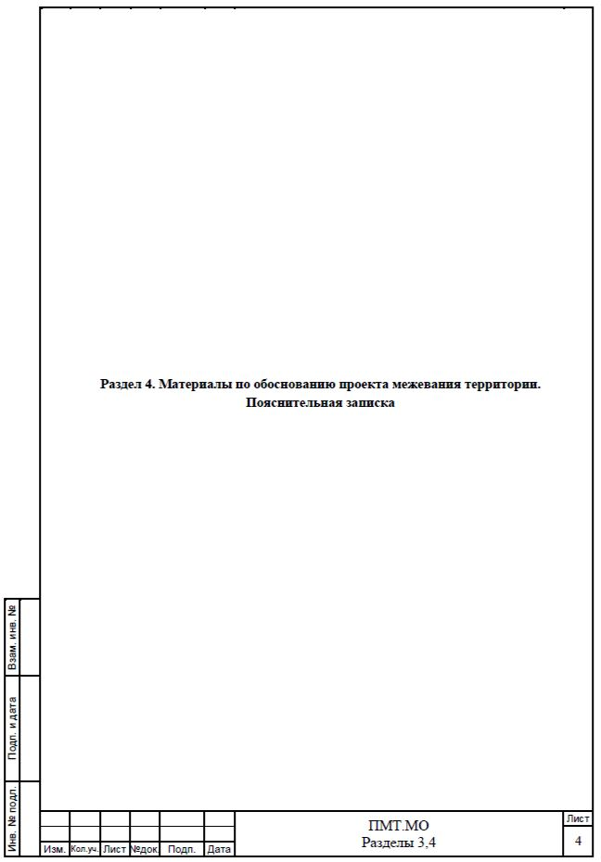

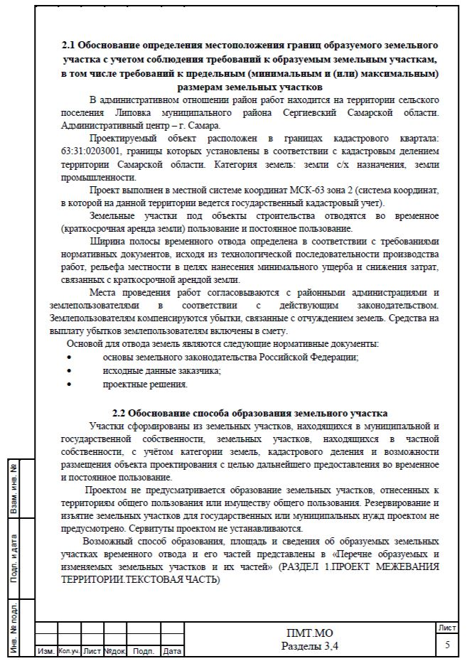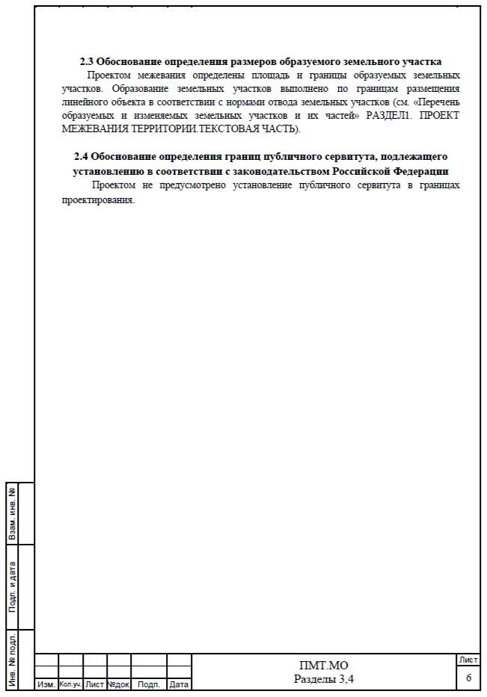
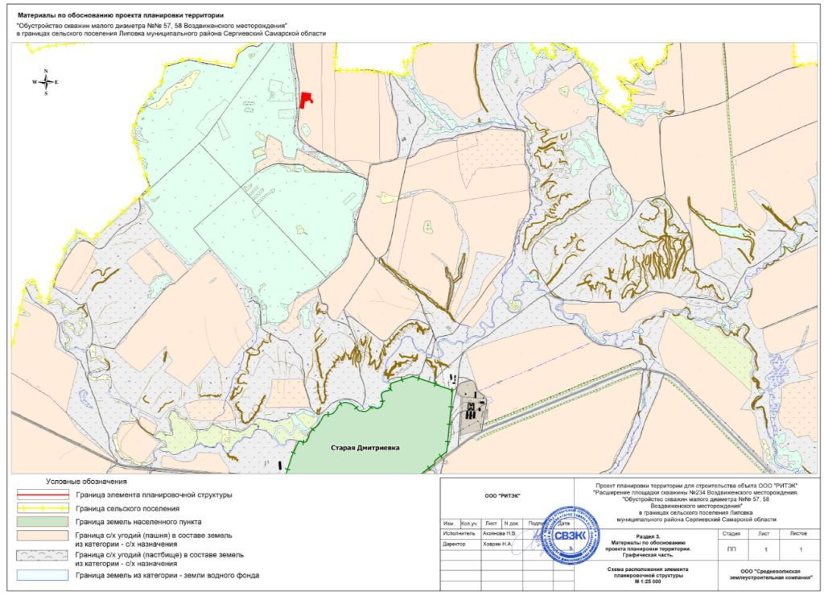
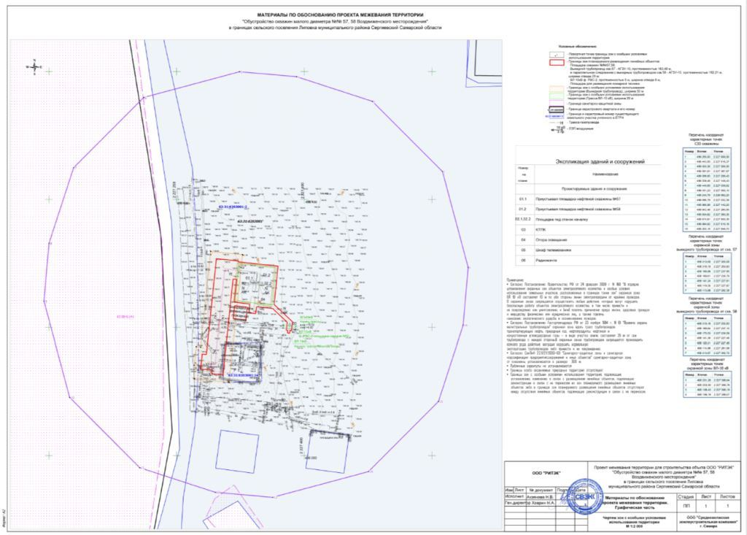
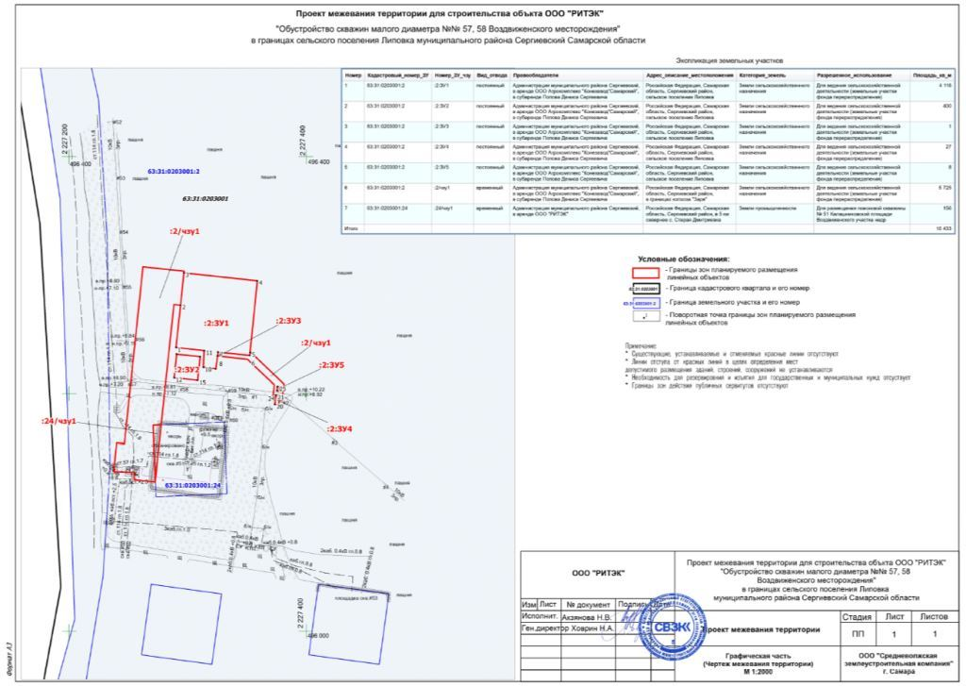

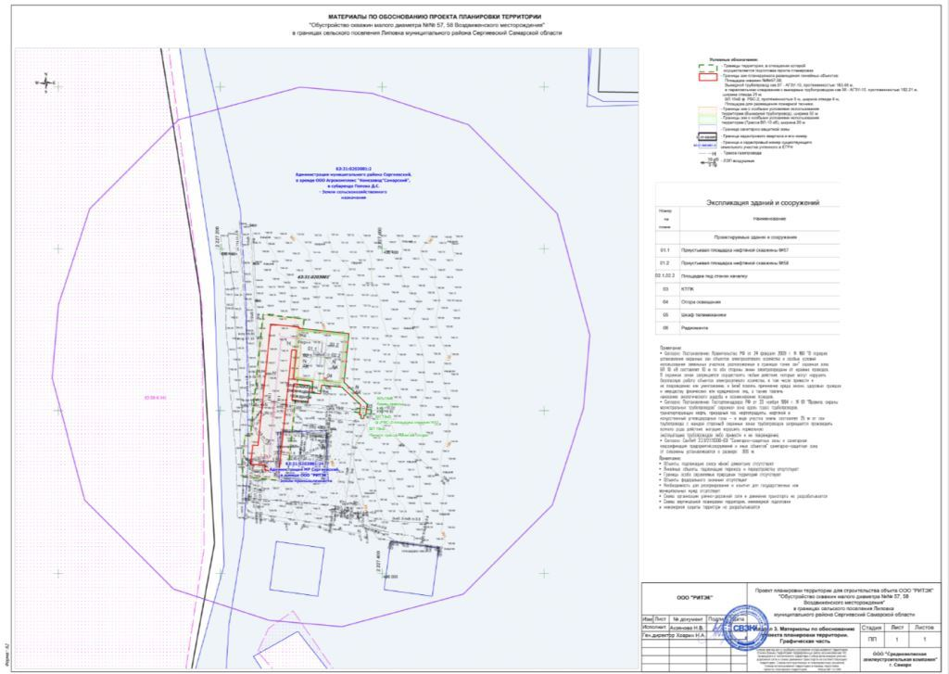
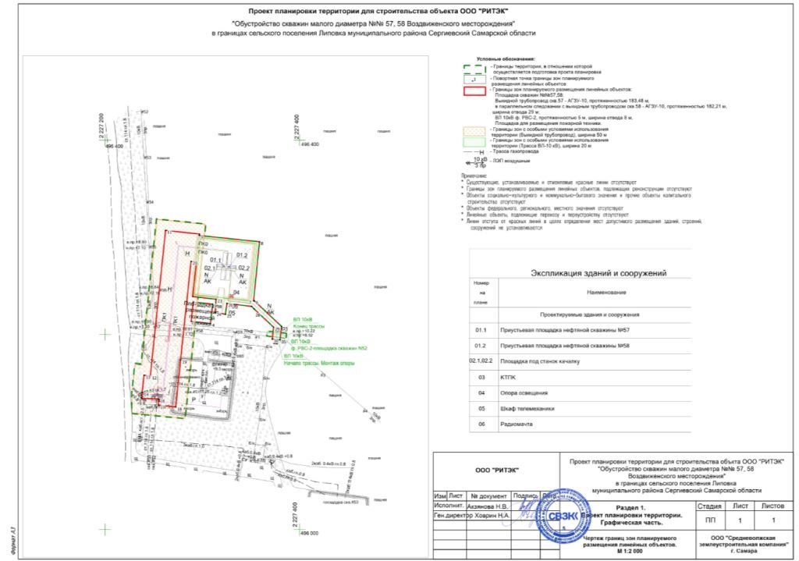

Соучредители:  - Собрание представителей муниципального района Сергиевский Самарской области;  - Администрации городского, сельских поселений муниципального района Сергиевский Самарской области. | Газета изготовлена в администрации муниципального района Сергиевский Самарской области: 446540, Самарская область, Сергиевский район, с. Сергиевск, ул. Ленина, 22.  Тел: (84655) 2-15-35  Гл. редактор: Л.Н. Мартынова | «Сергиевский вестник»  Номер подписан в печать 03.11.2023г.  в 09:00, по графику - в 09:00.  Тираж 18 экз.  Адрес редакции и издателя: с. Сергиевск,  ул. Ленина, 22.  «Бесплатно»

